«РОДНОЙ НАШ КРАЙ – КРУПИНОЧКА РОССИИ»

В этом году отмечается два важных события в жизни Донского края:
80 лет со дня основания Ростовской области и 950-летний Юбилей Азову, одному из стариннейших городов. Вся нравственно-патриотическая и культурно-массовая работа в этом году в Муниципальном бюджетном дошкольном образовательном учреждении детский сад № 29 г. Азова была посвящена этой теме и имела долгосрочную, целенаправленную, просветительскую тематику. Эпиграфом своей деятельности педагоги МБДОУ № 29 г. Азова взяли слова нашего современника, истинного патриота своей малой родины.
И.В. Попов
Я родом из Донского края,
На свете нет прекрасней рая!
Простор степей, простор песков,
Великий и могучий Дон, он с Волгой нежной обручён.
Прекрасный здесь живёт народ.
Казаки – мир его зовёт.
Казак – опора всей России!
Он любит Родину свою так сильно!
Гордится им святая Русь! Гордятся все, и я горжусь!
В начале 2017 г. МБДОУ № 29 г. Азова отмечало своё СОРОКАЛЕТИЕ.

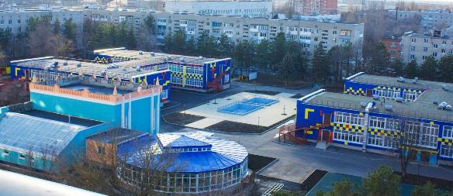«МАЯЧОК»!
«МАЯЧО
С 1976 года двери этого уютного «Дома Детства» открыты для маленьких жителей нашего города. В стенах детского сада выросло не одно поколение азовчан. Наш «Маячок» помнят, любят воспитанники разных времён: и далёкого советского, и современного нынешнего.
18 декабря 2015 года детский сад родился заново. Закончился капитальный ремонт. Теперь - это модернизированное современное дошкольное образовательное учреждение для детей дошкольного возраста – собственность муниципалитета города Азова Ростовской области.
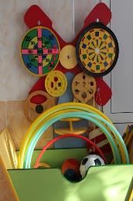
Это, по-прежнему, самое крупное дошкольное образовательное учреждение города, центрированное на предоставлении жителям города высокопрофессиональных образовательных услуг; с обновленной материально-технической базой.
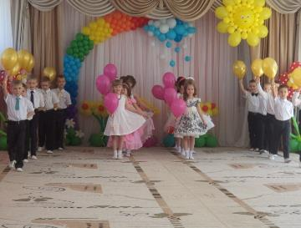
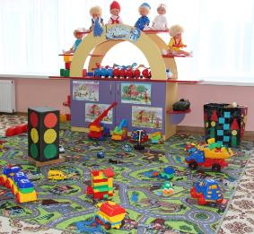
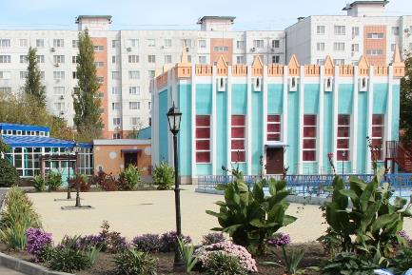
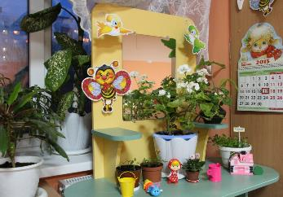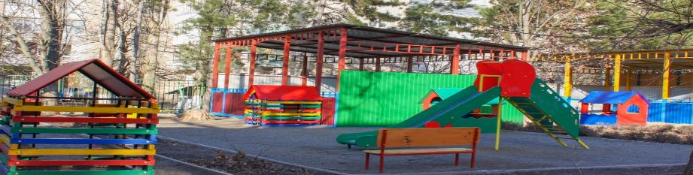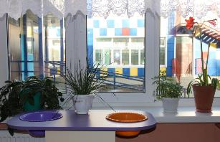
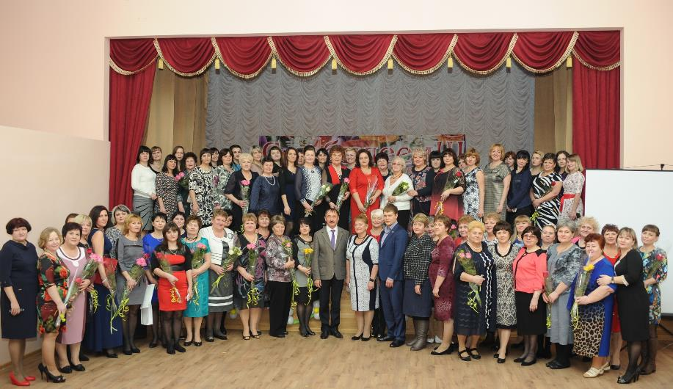
КОЛЛЕКТИВ СОТРУДНИКОВ МБДОУ № 29 г. Азова
Хотим, чтоб в жизни нашей светлой, ясной всегда нас дети окружали, как цветы!
Чтоб «Маячок» был пристанью надёжной – Счастливым Домом Радости и Доброты!

На сегодняшний день больше 500 малышей получают дошкольное развитие в стенах «Маячка». С момента основания МБДОУ №29 г. Азова региональный компонент, в обязательном порядке, вводится в образовательную программу дошкольников с раннего возраста.
Самые маленькие наши воспитанники растут и развиваются на малом донском речевом и песенном фольклоре: потешках, пестушках, пальчиковых играх, колыбельных песнях, простых народных сказках про зверей («Ой, казак, казачок, чёрный чуб на бочок!», «Казака качала и Сониху звала…»; «Чок, чок, каблучок – пляшет Пальчик - казачок!»; «Сказка про Горшочек да Крынку», «Кочеток-забияка», «Конь-Огонь» и т. д.).
Средние дошкольники познают мир родной донской природы через знакомство с растениями и животными своей местности, знают и умеют играть с предметами казачьего обихода (ковшик, кадка, кочерга, ухват). С большим удовольствием маленькие казачки «носять кичку и намиста» и «гутарять» со сверстниками-казаками у плетня, «водять» на «лужку» хороводы («Посею лебеду на берегу», «Молода я, молода!»), «играють» в «гуртовые игрища» на «вигоне» («Золотые ворота», «Гори, гори ясно!»).
Старшие дошкольники изучают историю и культуру нижнедонского казачества, реализуя ряд тематических познавательных мероприятий по программе «Родники Дона» (на базе группы № 7 «Казачата»):
- «Край, в котором ты живешь. История донской земли»
- «Как у нас-то было на тихом Дону»
- «На казачьем кругу»
- «Атаман Матвей Иванович Платов – легендарная личность»
- «Гордость донской земли – Антон Павлович Чехов». Будущие выпускники ДОУ приучены к культуре чтения произведений донских авторов, частые посетители городских музеев, библиотек, ценители экспозиций выставочного зала «Меценат», активные путешественники с родителями по памятным местам Азова.
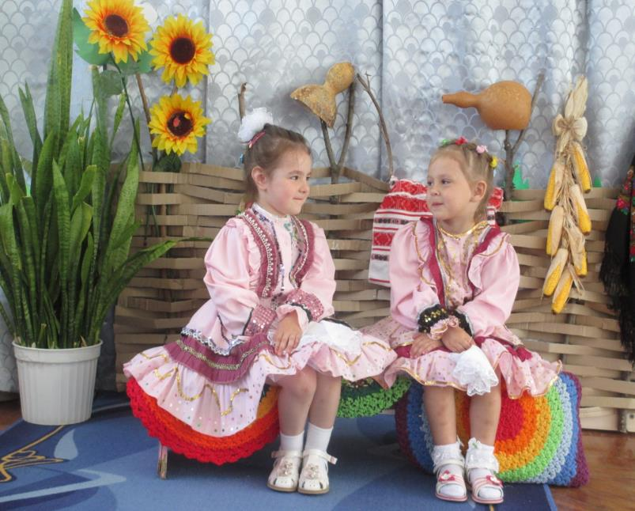
«Посидим рядком – «погутарим», кумушка, ладком…»
Две казачки на «базу» (во дворе) у плетня «гутарили» (говорили) 2 дня!

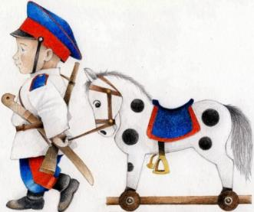

А казак коня водил, на войну, в походы, с другом верным он ходил!
Ведь казак без коня, что солдат без ружья.
Сам погибай, а коня выручай
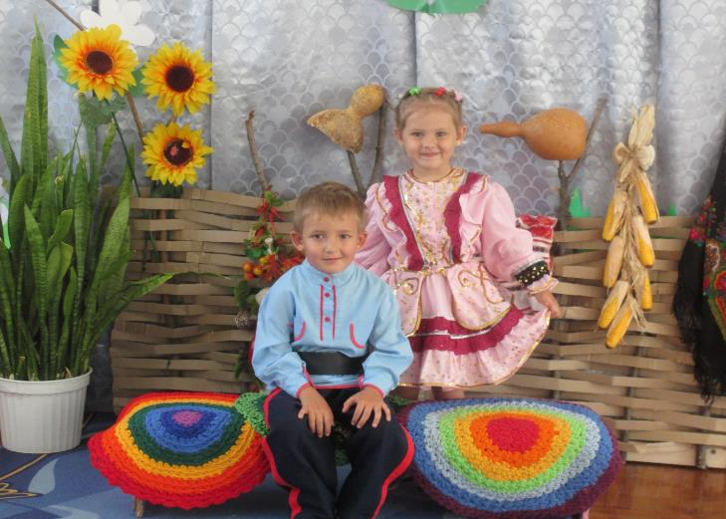
«С казаком стояла…Казака Я украшала!»

Все мероприятия, запланированные и проведённые в этом году, были посвящены двум знаменательным датам в истории нашей малой родины и стали подарком
воспитанников МБДОУ № 29 г. Азова
родному Донскому краю и Азову к ЮБИЛЕЯМ!

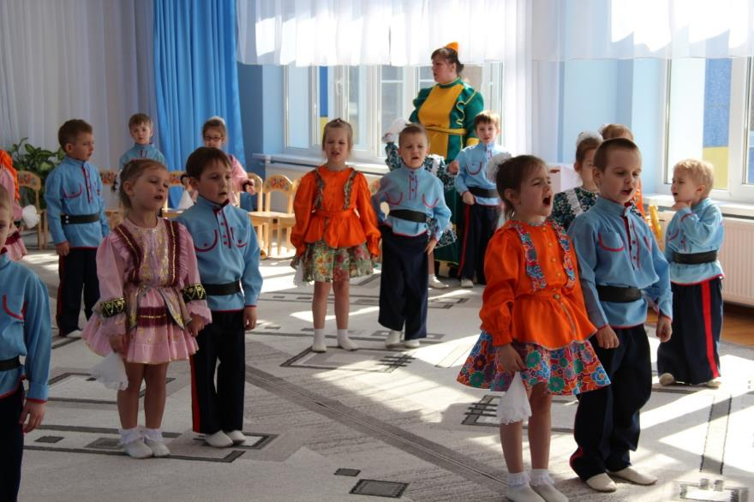

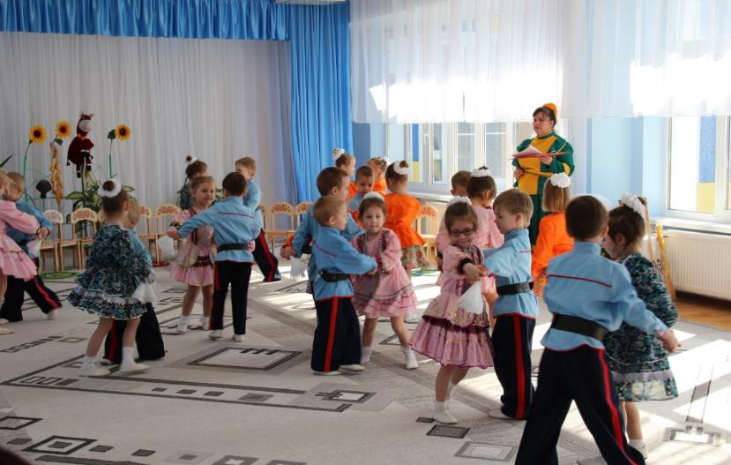
Эх, донские казаки, по станицам гуляли, хороводы водили…
Воспитанники детской хореографической группы «Казачата» - постоянные участники всех праздничных выступлений МБДОУ №29.
Руководители: Наталья Алексеевна Беденко, Ирина Александровна
Кисловская.
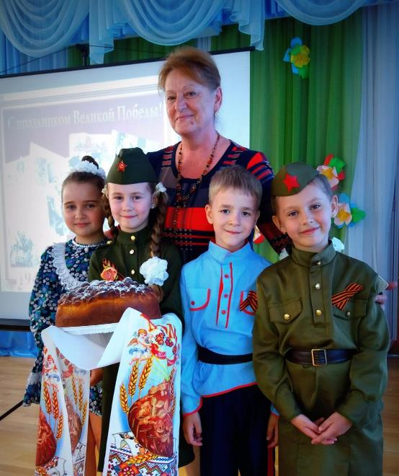
Заведующий МБДОУ № 29 г. Азова Антонина Николаевна Зуева с выпускниками подготовительной группы №7 в Дни Победы.
11 февраля 2017 года семьи Авраменко и Ангиленко защищали честь МБДОУ № 29 г. Азова на городских соревнованиях «Крепкая семья – крепкая Россия». Свои результаты мы посвятили освободителям Азова от немецко-фашистских захватчиков в годы Великой Отечественной войны.

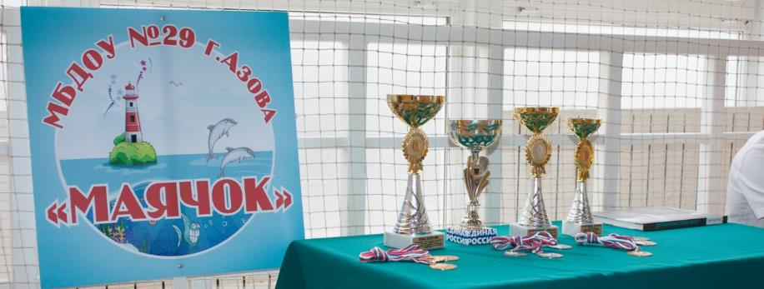

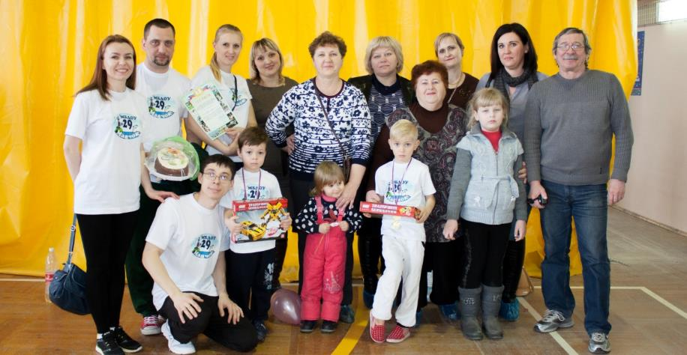
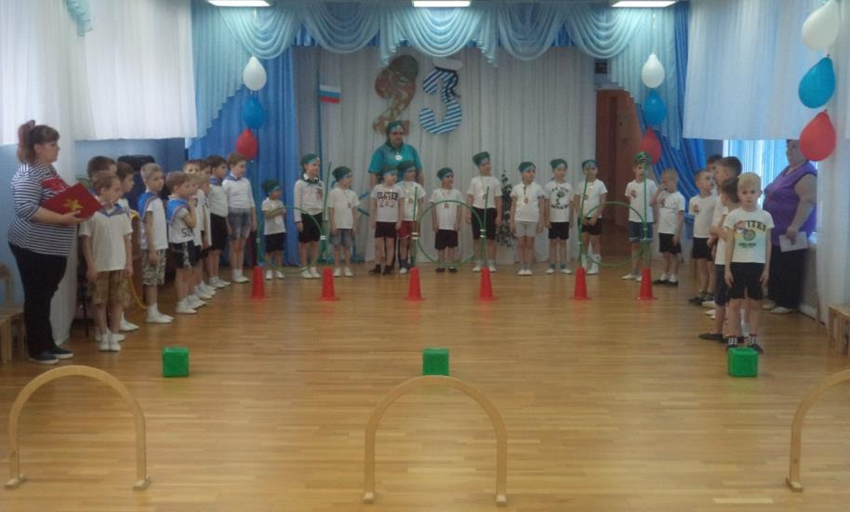

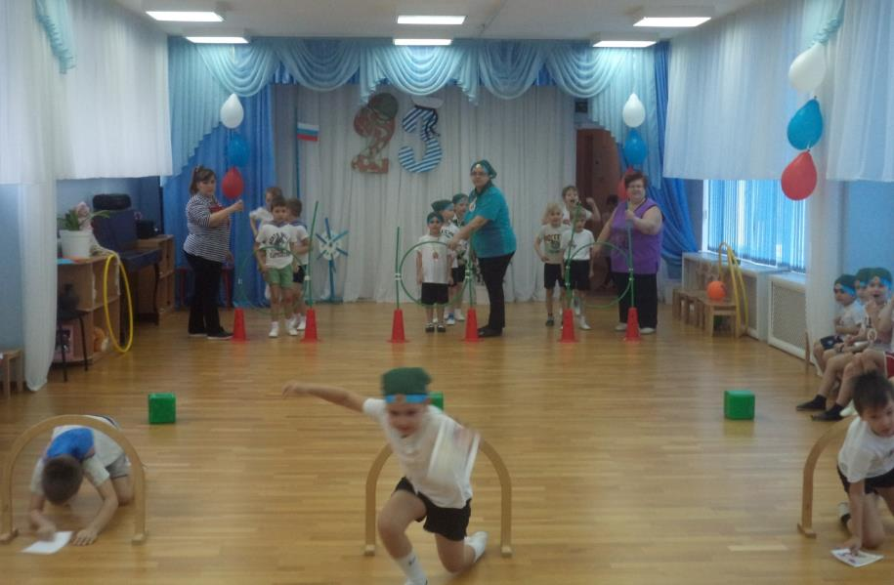

С 13 по 17 февраля 2017 года в старших группах ДОУ прошли итоговые мероприятия по реализации межгрупповых проектов по нравственно-патриотическому воспитанию: совместный детско-взрослый праздник «Отец – защитник, воин, гражданин» (группы №3, 5); спортивные соревнования «Военные учения» (группы №2, 4, 7).
Все Отечества сыны защищать страну должны.
Наша армия сильна, нашей Родине верна!
Для мужчин, коль доблесть есть, в ней служить и долг, и честь!
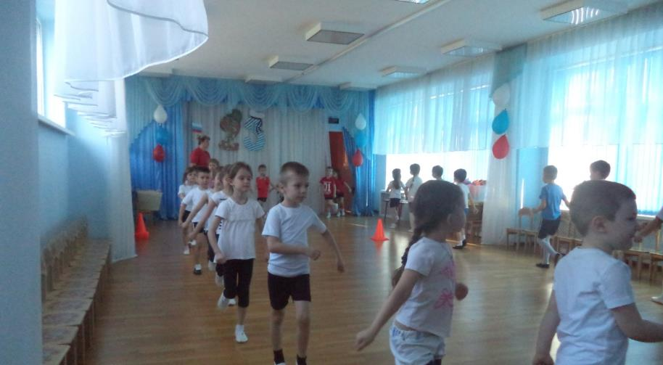

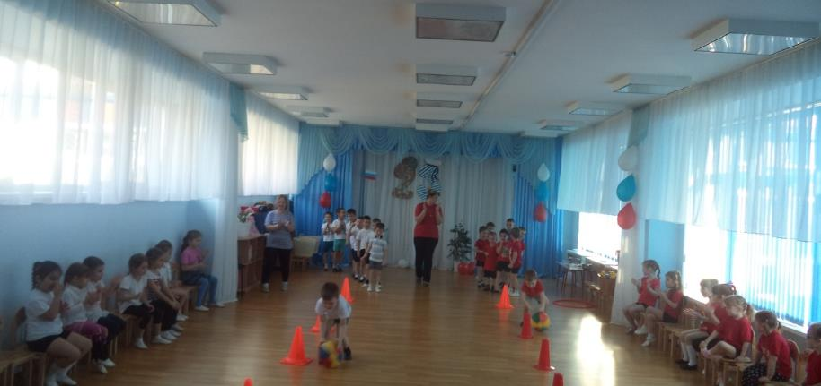

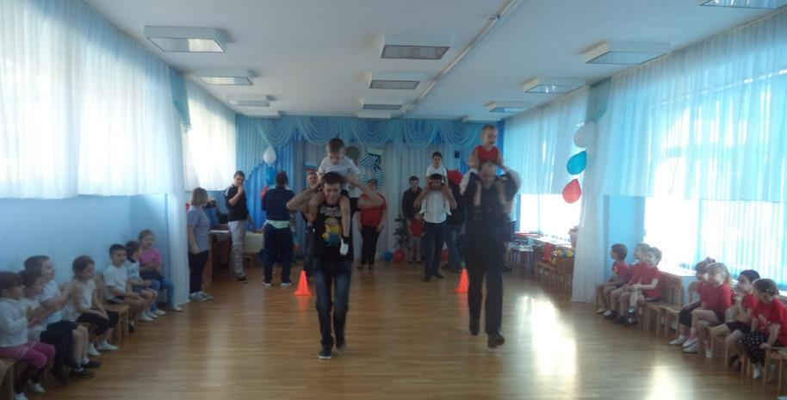
Мы летим к другим планетам!
Объявляем всем об этом!
Весь детсадовский народ
Отправляется в полёт!

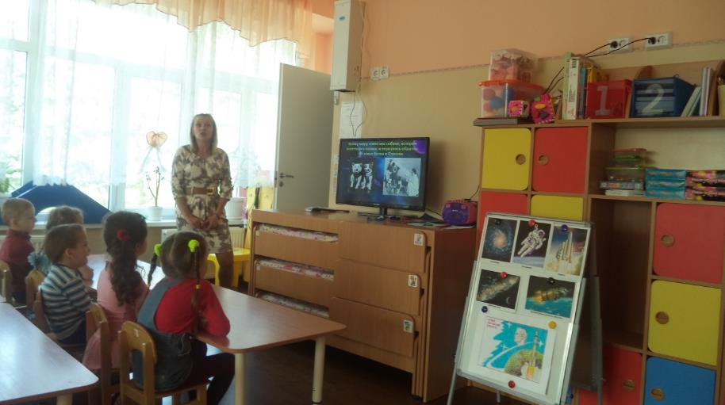

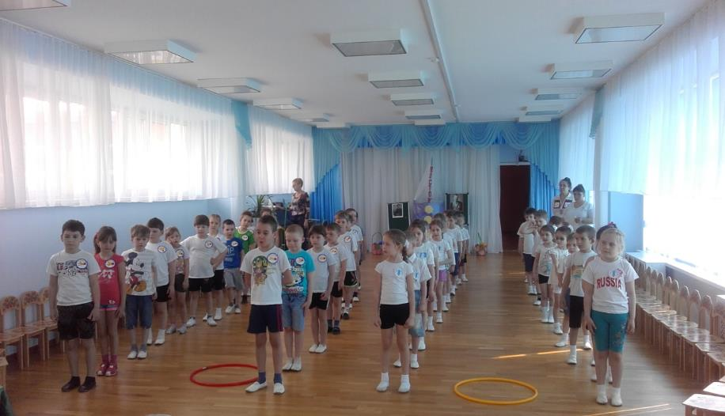

В рамках реализации общесадового среднесрочного познавательно-исследовательского проекта «Неделя Космонавтики», открытые итоговые показы: гр. №8 «Этот загадочный КОСМОС», гр. №7 «Юные космонавты»

«Спортом занимайся, силы и ума набирайся!
И готовься в звёздный путь – как Гагарин, смелым будь!!!»
В конце марта 2017 года в МБДОУ № 29 г. Азова прошёл конкурс чтецов под названием «Весной навеянные строки». Дети старших и подготовительных групп показывали своё умение выразительно читать наизусть. Целью конкурса стало повышение речевой активности старших дошкольников, приобщение детей к культуре русской поэзии.

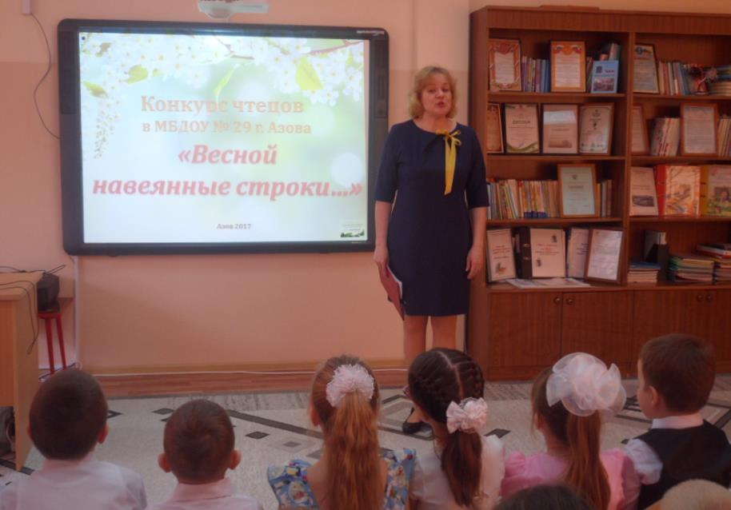

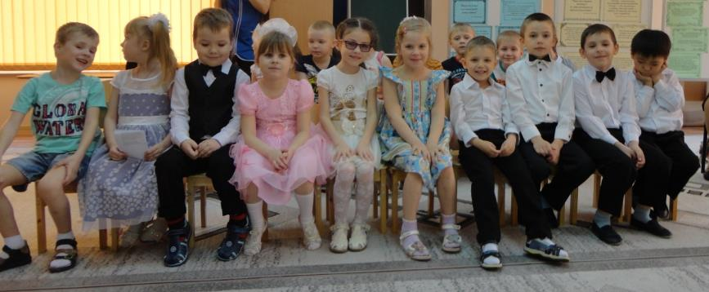
Исполнителей художественного чтения компетентное жюри оценивало по номинациям:
«Самый обаятельный исполнитель»; «За искренность исполнения»; «За оригинальное прочтение стихотворения»;
«Лучший образ; «Самое жизнерадостное исполнение»;
«Самое проникновенное исполнение»; «Самое яркое исполнение»; «Самое лирическое исполнение»;
«Самый задорный исполнитель»; «Самый эмоциональный исполнитель»; «За артистизм исполнения».

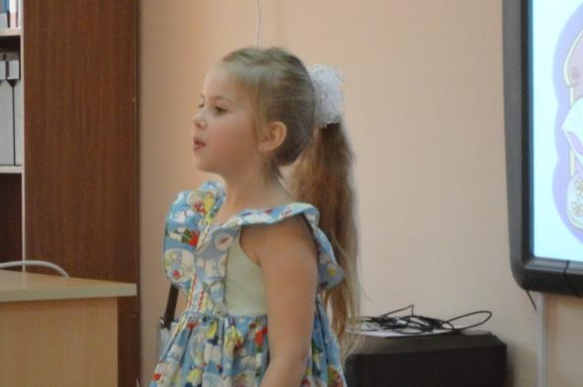

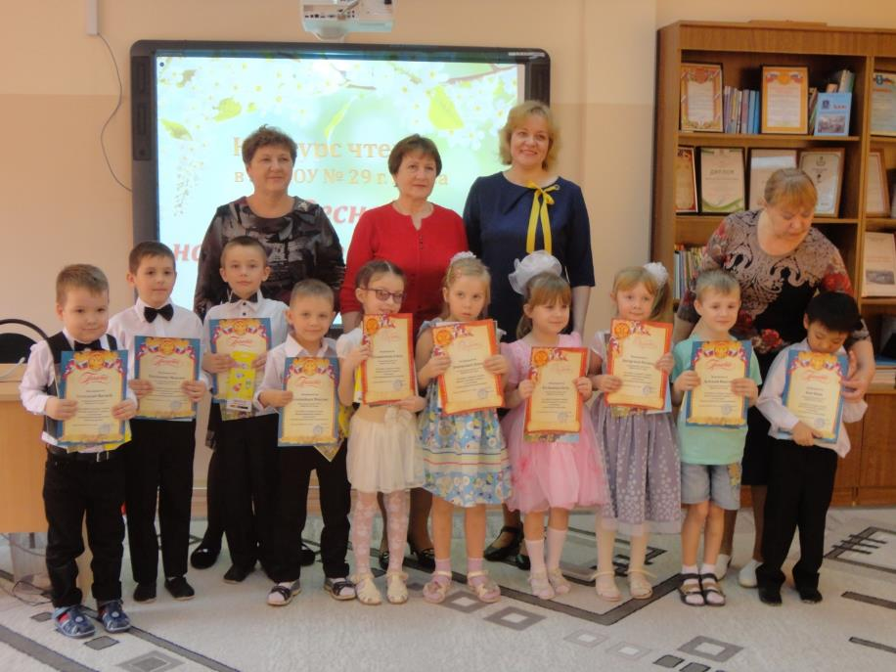

Своё исполнительское творчество дошкольники посвятили Юбилею родного города – 950-ти летию Азова!
Азов седой, но, юный и прекрасный.
Как, белый лебедь, усевшись на холме.
Пред ним покорный Дон, седой и властный.
Приветствует Азов учтиво в своей покатистой волне!

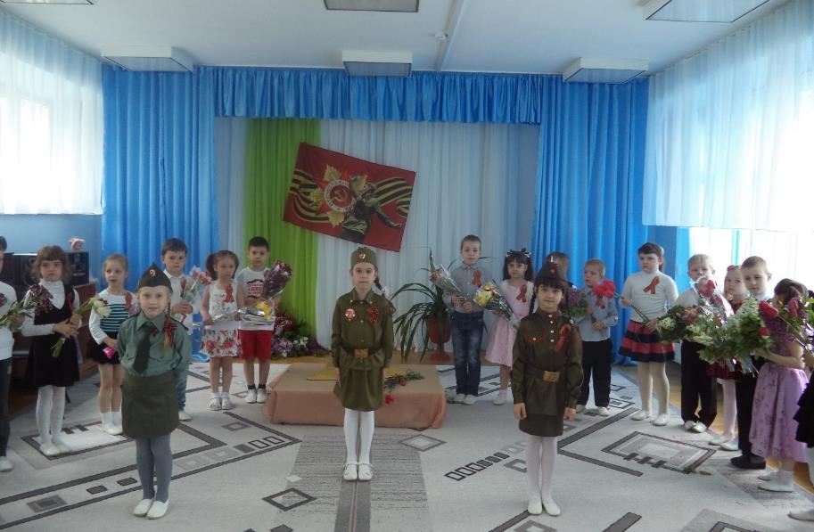

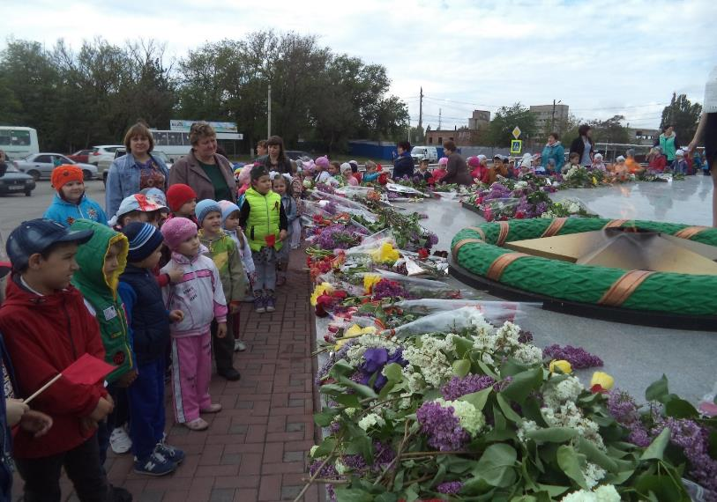
Высокий патриотизм, духовная нравственность прививаются воспитанникам МБДОУ № 29 г. Азова с малых лет. Мы учим ребят помнить и чтить память солдат, отстоявших свободу Родины и сохранивших Жизнь потомкам. Этот поклон и живые цветы погибшим землякам - азовчанам от дошкольников МБДОУ № 29 г. Азова в майские дни 2017 года.
Наш народ – великий воин, славы предков будь достоин!

Особый резонанс получило открытое итоговое мероприятие ко ДНЮ ПОБЕДЫ в подготовительной группе № 7 «Казачата» по нравственно-патриотическому воспитанию детей дошкольного возраста: литературно-драматический вечер «Россия – Матушка моя!».

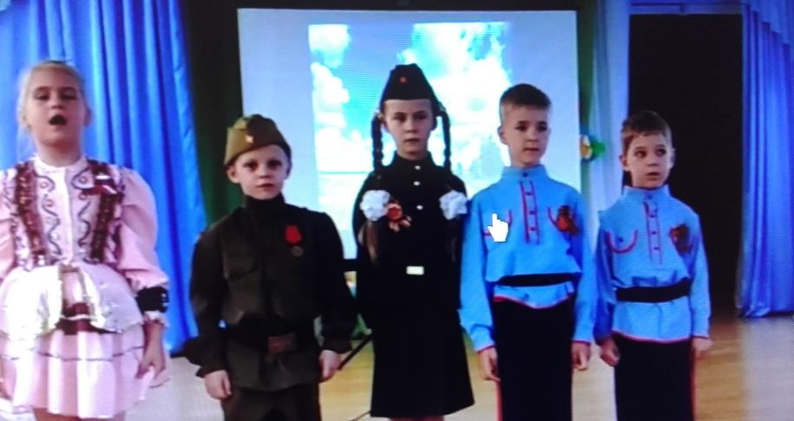

Воспитанники МБДОУ № 29 г. Азова словами поэтов, писателей рассказали гостям о своей огромной любви к России, родному Донскому краю, городу детства Азову. Старшие дошкольники показали хорошее знание символики государства, раскрыли особенности культуры нижнедонского казачества в пословицах, поговорках, казачьих песнях и плясках, подчеркнули значение патриотизма, преданности своей стране, гордости за свой народ, его героическое прошлое и славное настоящее.

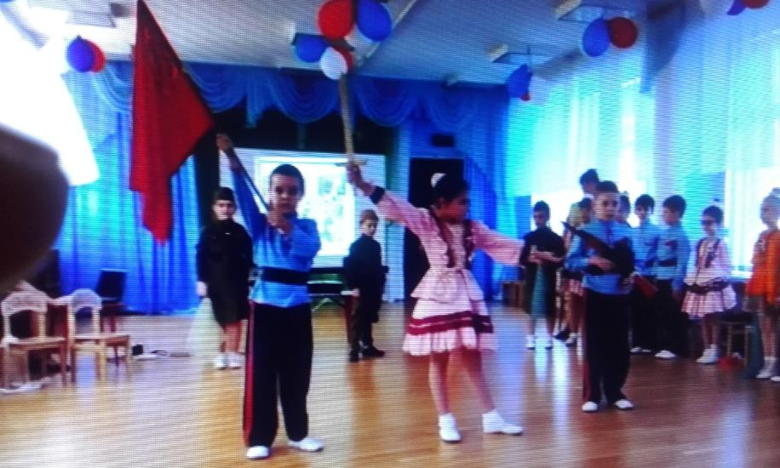

Трогательно и волнующе звучали в устах дошколят слова преданности Матушке-России и маленькой старинной крепости Азов, своей малой родине, могучему Батюшке-Дону и тихой, мелководной Азовке - «бассейну» всей азовской ребятни, любимому детскому саду, лучшему в мире второму дому…

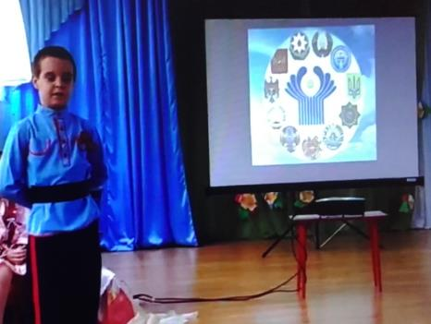
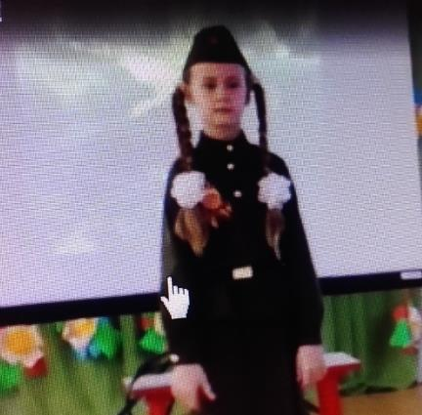

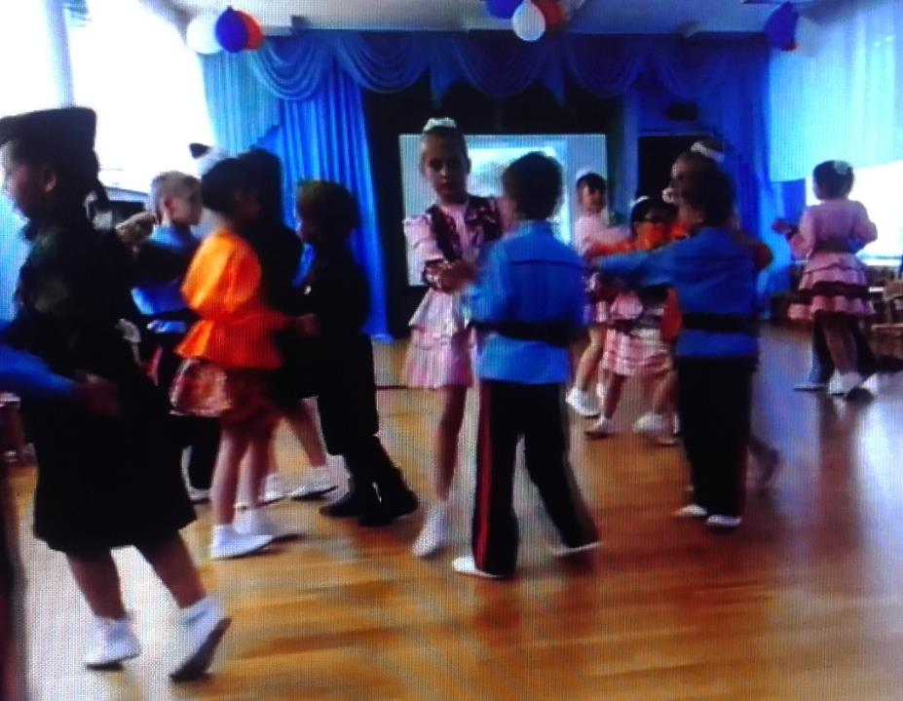Юбиляр Азов, именинница Ростовская область могут гордиться своими питомцами – выпускниками 2017 г. МБДОУ № 29 г. Азова, гр. №7 «Казачата», воспитанниками Л.В. Белецкой, И.А. Кисловской.

12 июня – день России. МБДОУ № 29 к праздничным дням приготовило новую форму пропаганды ПРАВ, СВОБОДЫ И РАВЕНСТВА граждан России – флэш-моб в исполнении старших дошкольников под лозунгом «Я – русский!» Участники акции: выпускники групп № 2,4, 7,18,19.
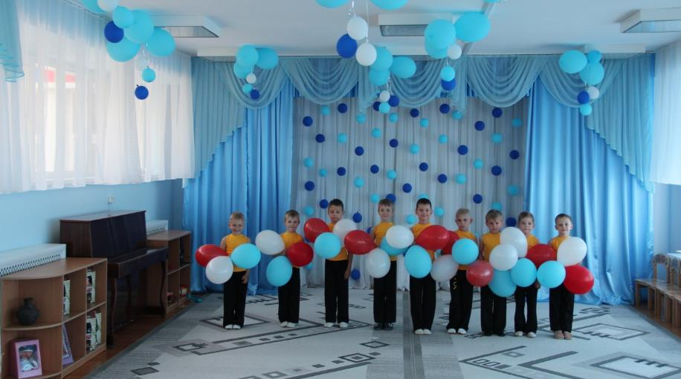

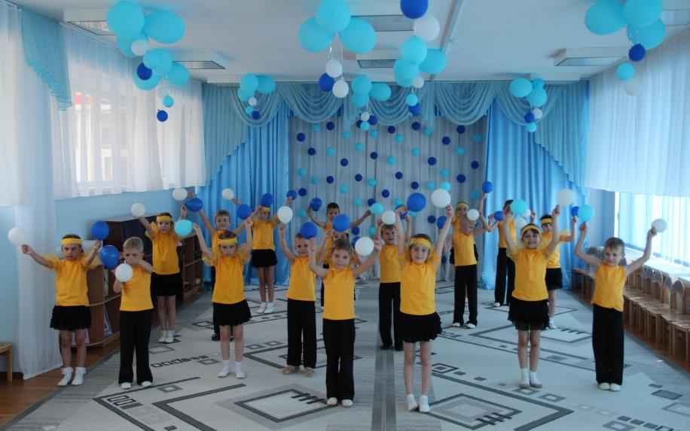

Вейся, смелый и прекрасный, флаг родной России:
Сверху – белый, снизу – красный, посредине – синий.
Гарантируй ты народу правду, силу и свободу!

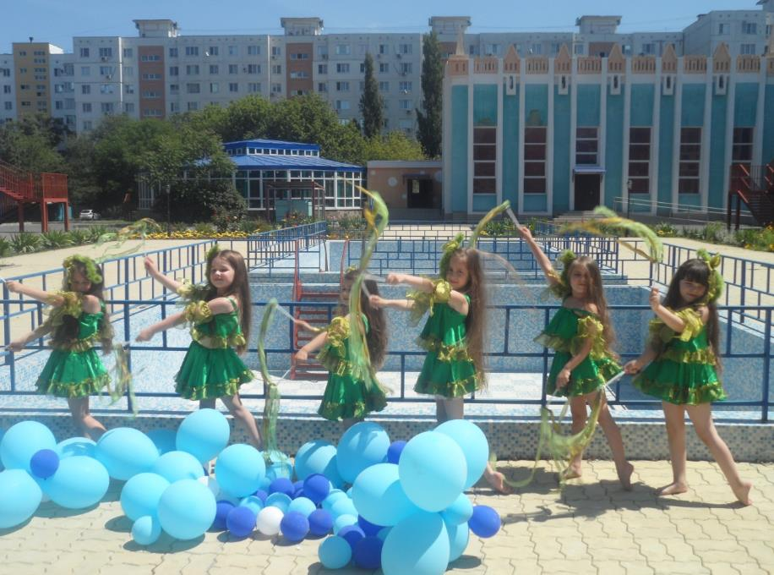

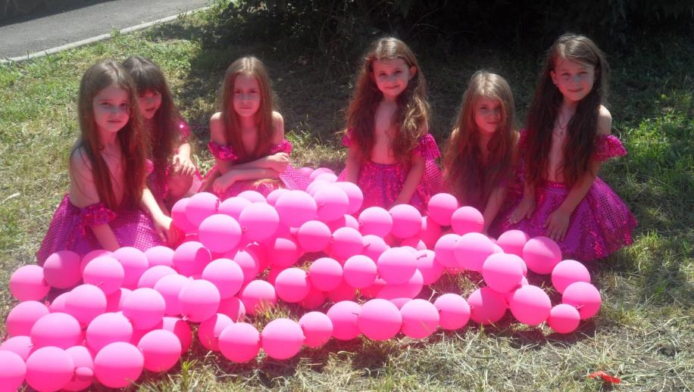
День двенадцатый июня
Отмечает вся страна.
Это праздник новой жизни,
Исторический момент –
В этот день впервые избран
Был в России президент!
Девиз праздника Семьи: «Идём по жизни с оптимизмом. Мы – за здоровый образ жизни!!!»

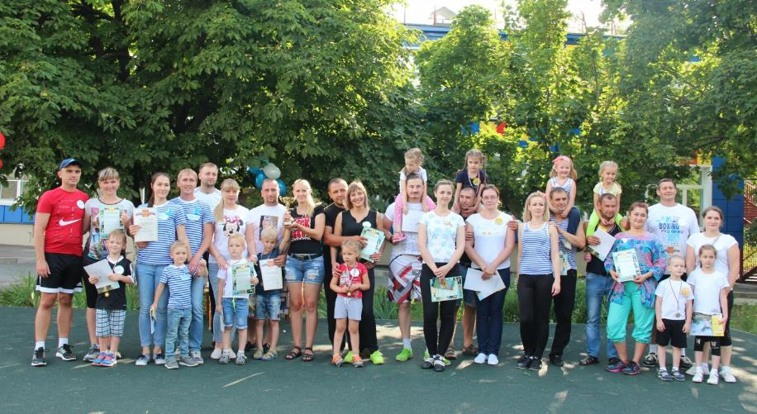

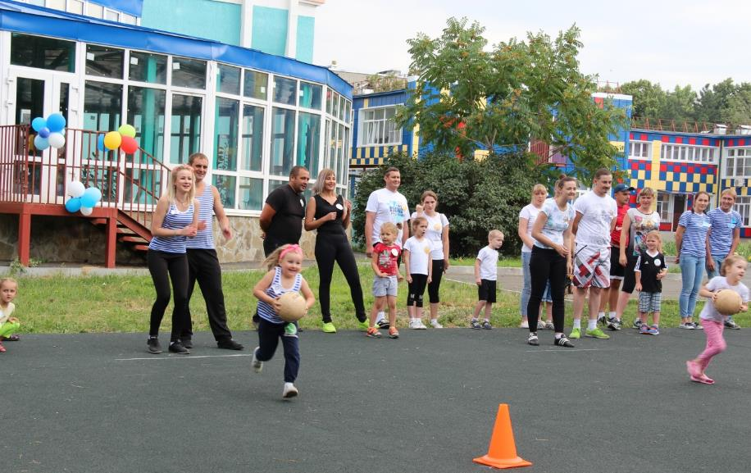
7 июля 2017 года МБДОУ № 29 г. Азова отмечало
День Семьи, Любви и Верности.
10 молодых, дружных, задорных семей ДОУ соревновались в силе, ловкости, взаимовыручке на спортивной площадке детского сада. Победила семья Авраменко и БОЛЬШАЯ ЧЕЛОВЕЧЕСКАЯ ДРУЖБА!!!
«Нам преграды нипочём – со спортом дружим мы во всём!»
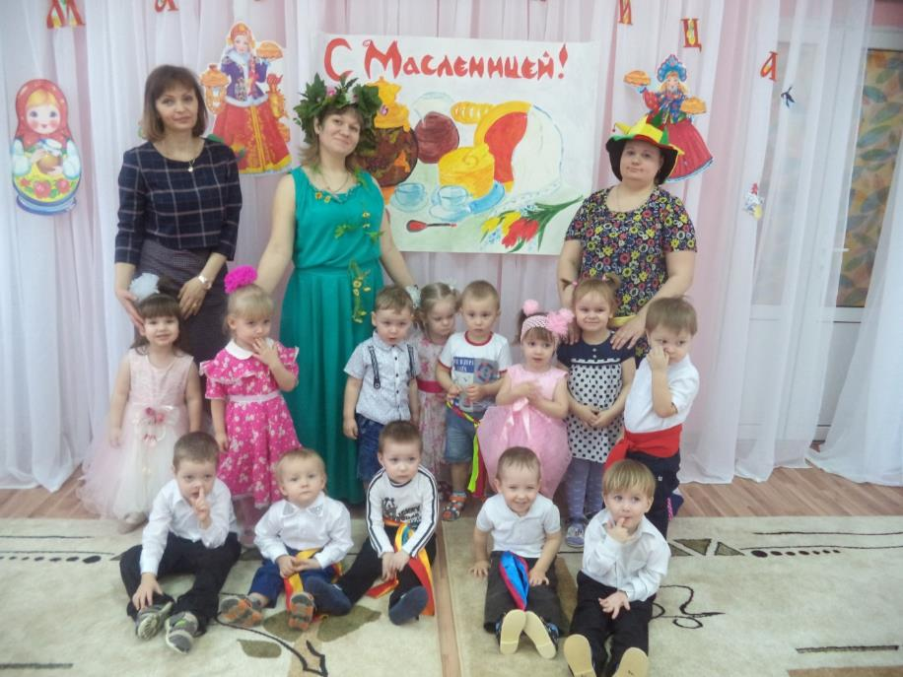

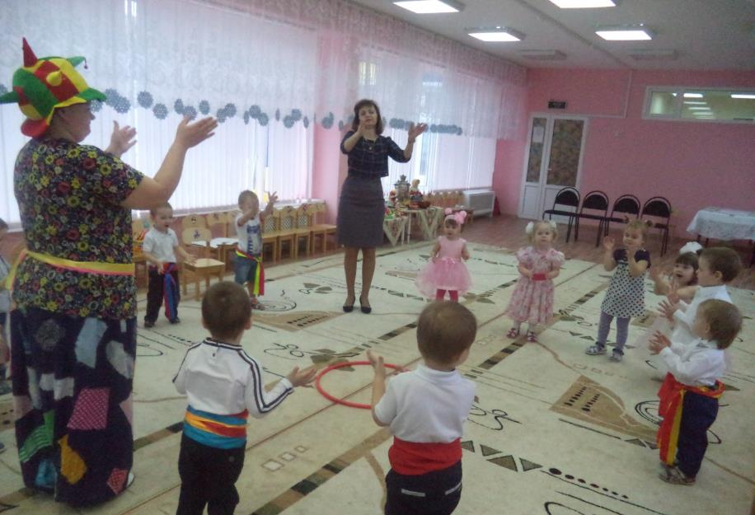
«Первый выход на публику» - самые маленькие воспитанники МБДОУ № 29 г. Азова первый раз празднуют Масленицу, радуются, веселятся, показывают свои умения (группа раннего возраста №15, воспитатели: Терновская Елена Евгеньевна, Огурцова Анастасия Ивановна).
А это их «коллеги» из группы №13 «Звёздочки» празднуют свой первый «общественный» праздник – ДЕНЬ ЗАЩИТЫ ДЕТЕЙ.

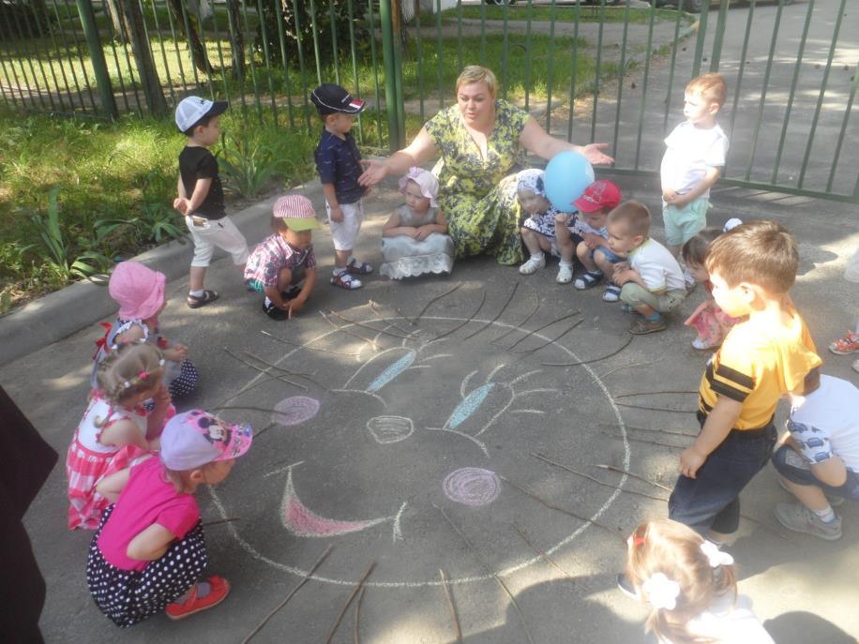

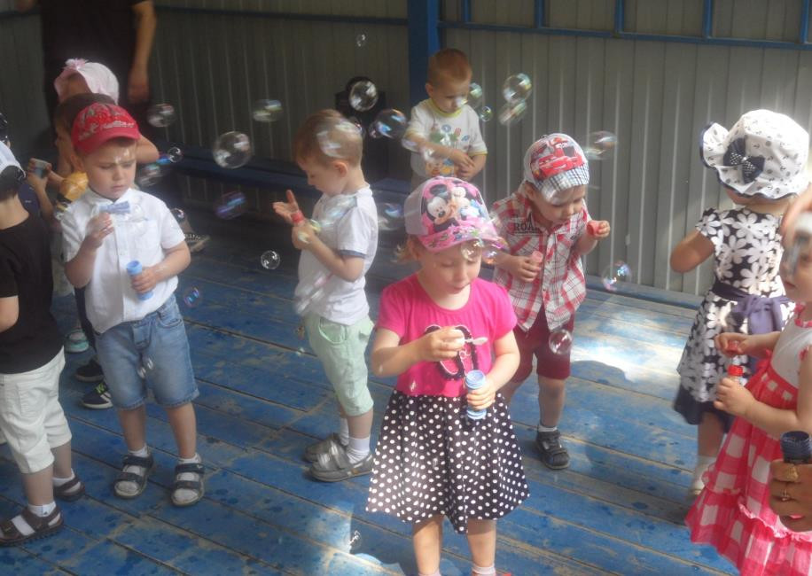
Ура! Мы научились выдувать мыльные пузыри – какие МОЛОДЦЫ!!!
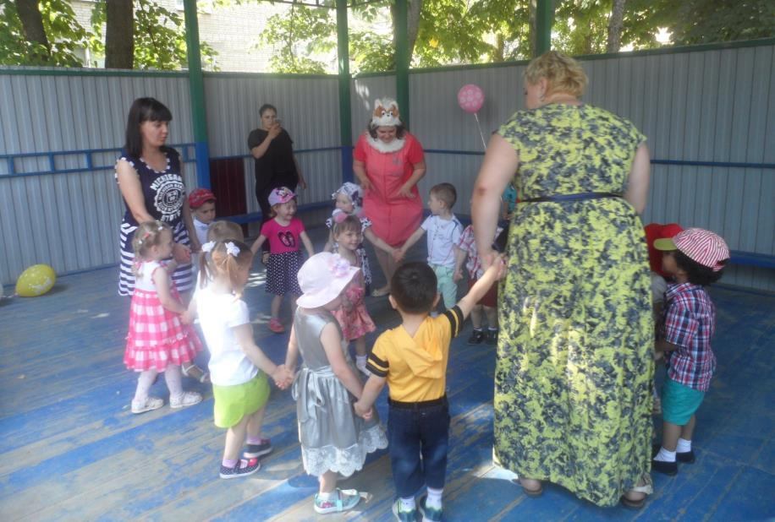

Всем детишкам на планете Оглянитесь, сколько в мире счастья!
Солнце радостнее светит Счастье это наши с вами дети!
В этот первый праздник лета Мир с детьми становится прекрасней!
Будьте счастьем все согреты! Нет дороже ничего на свете!

А это – наша гордость: ВЫПУСКНИКИ 2017 года!

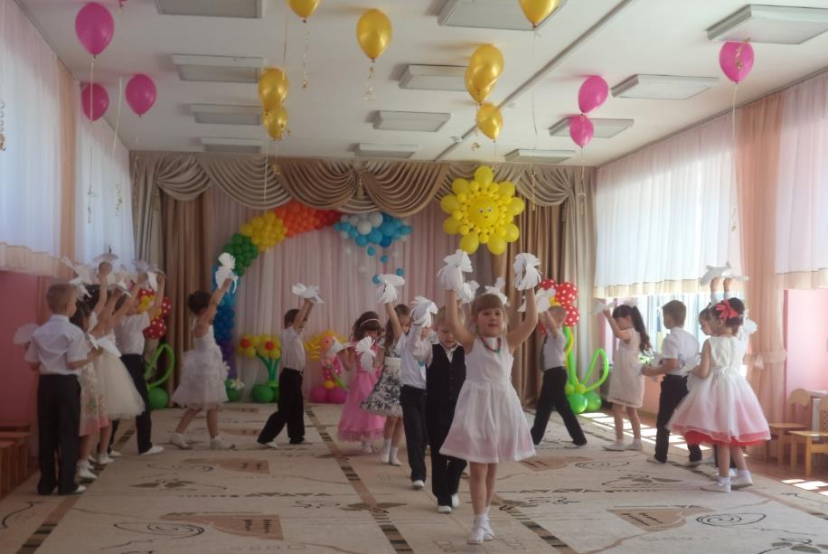
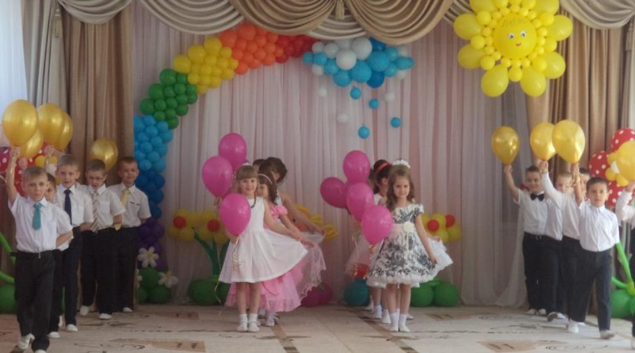

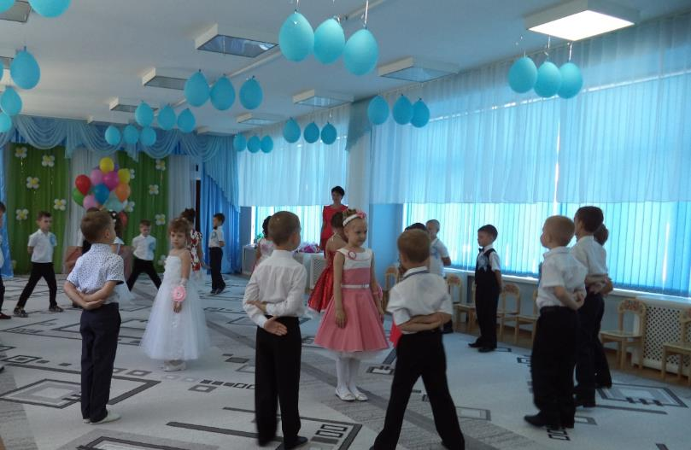

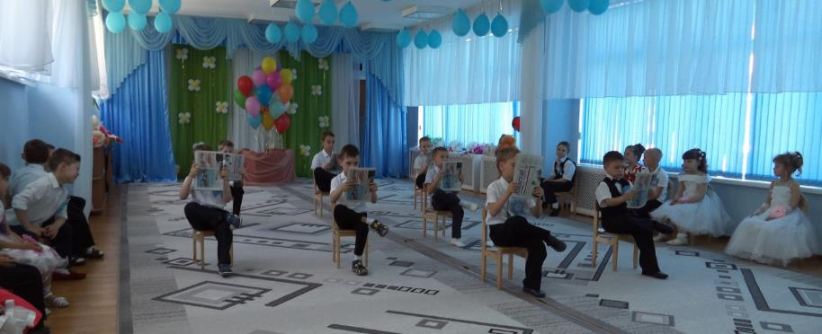

Наступило радостное ЛЕТО: Солнцем, Смехом, Радостью согрето!
Лето, лето к нам пришло, стало сухо и тепло.
По дорожке прямиком ходят ножки босиком.
Лето закадычный друг, поиграть зовёт нас в круг,
Дарит радость в «Маячке» всем детям, наслаждайся даром этим.

е
то!!!!!
Лето!Ура
то!!!!!
В июне в гости к ребятишкам приходили «Бабушки – Загадушки», всех учили, веселили, рассмешили, похвалили, У-М-О-Р-И-Л-И!!!

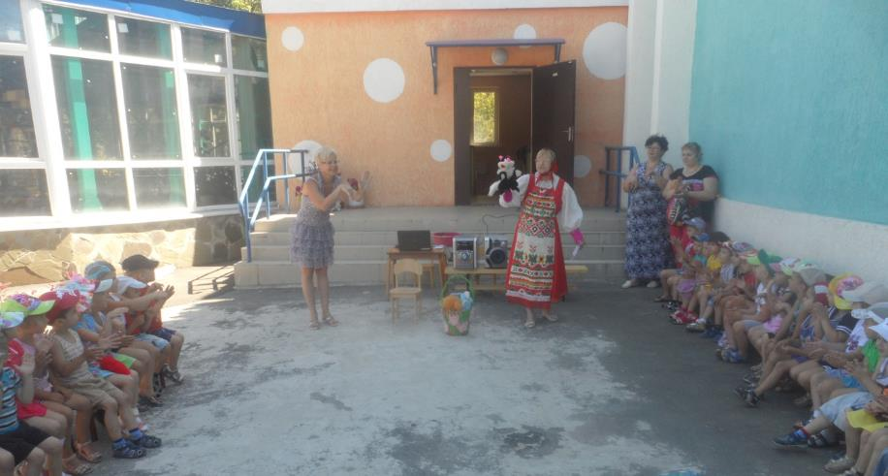

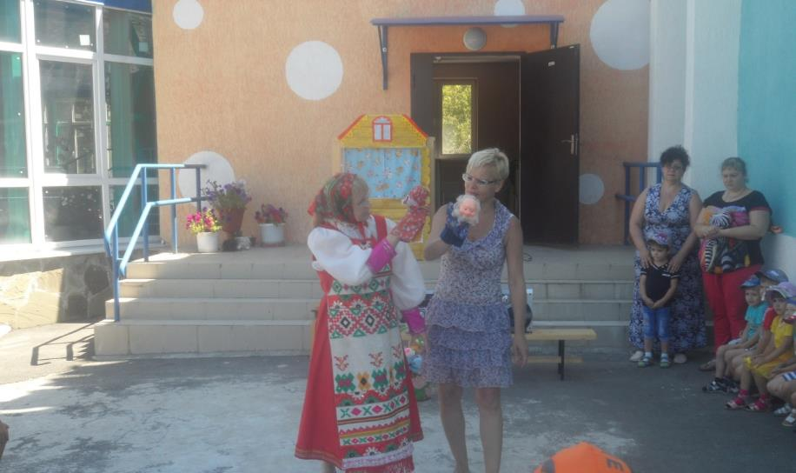

Бабушки-Загадушки и ссорились, и мирились, и дрались, и обнимались, но ребятишкам, девчонкам и мальчишкам, велели жить в «Маячке» ДРУЖНО!!! Жить – не тужить и со СКАЗКОЮ дружить! Вот и сказочке конец, а кто слушал - МОЛОДЕЦ!
И надо бы каждому молодцу с огорода по огурцу! Да пока мы сказку слушали – огурцы на огороде зайцы скушали!
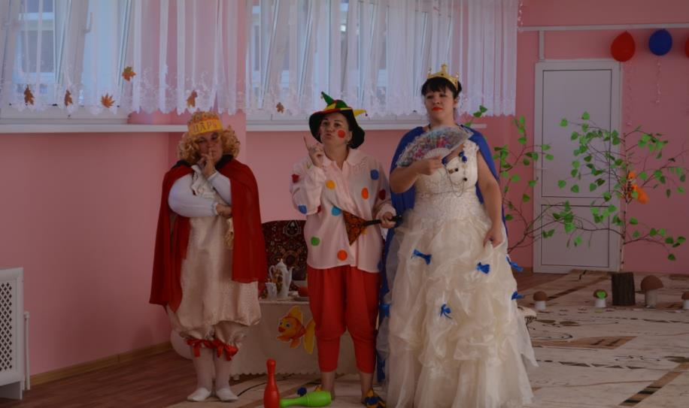

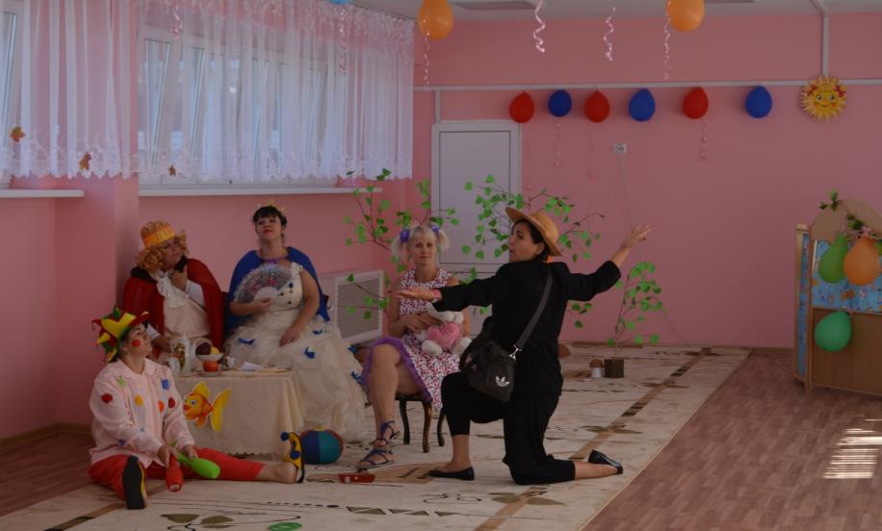

Следом за Загадушками прибыли в наш детский сад сам Король с Королевой, непослушная, избалованная Принцесса и весь королевский двор. Все хотели Принцессу научить читать! А она сердилась, топала ногами и кричала: «Лето! Не хочу, не буду! У меня – КА-НИ-КУ-ЛЫ!». И тогда наши дети стали Принцессу срамить, просить, предлагать помощь в заучивании Азбуки, Первой и самой Главной Книжки всех детей. Принцесса послушалась. Ребята из «Маячка» помогли Принцессе запомнить буквы и научиться читать. В нашем прекрасном городе Азове невежд нет, все умеют читать и писать! И дошкольники МБДОУ № 29 г. Азова тоже обязательно скоро одолеют эту нелёгкую науку – Грамоту!

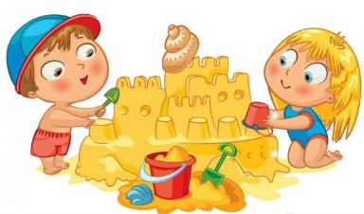
18 июля в МБДОУ № 29 г. Азова состоялся Смотр-конкурс детского творчества, посвященный 80-ти летию Ростовской области «Город весёлых мастеров».
Дошкольники разных возрастных групп посвятили своё творчество 80-му Юбилею основания родной Ростовской области. Юные азовчане показали своё конструктивное мастерство с разными природными и бросовыми материалами; подчеркнули, как они берегут природу своего края – настоящие маленькие экологи, похвалились совместным с родителями индивидуальным творчеством.

Есть у матушки России Степь налево, степь направо,
Край особенный, донской. А над Доном – тополя…
По раздолью и по силе Как прекрасна, величава
Не найдешь другой такой. Родина моя! Б.А. Голотин.

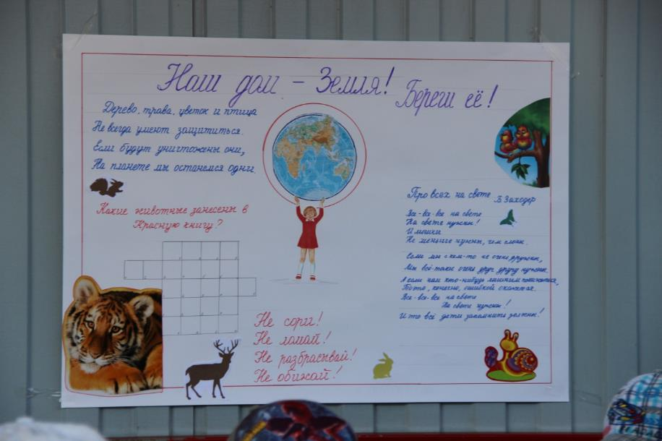
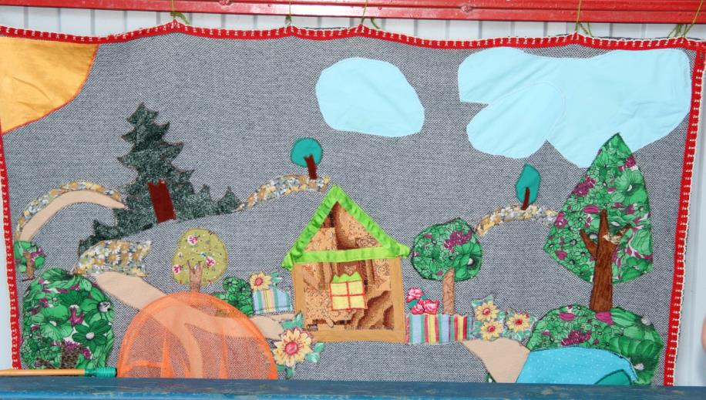

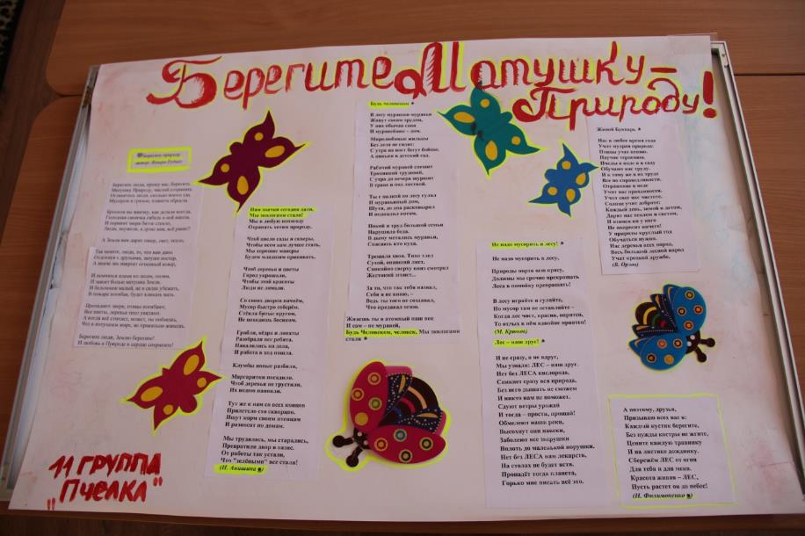

Номинация «Родной наш край – крупиночка России».

Название работ «Берегите Матушку-Природу»
«Моя малая родина»

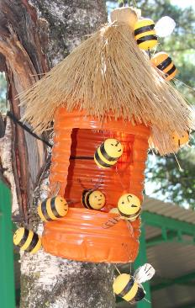
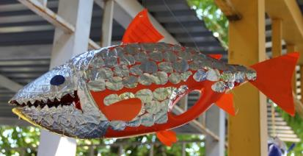
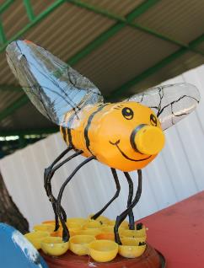

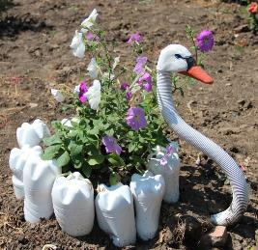
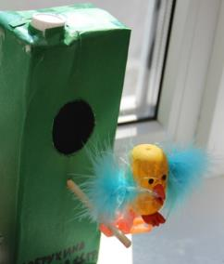

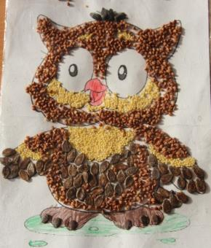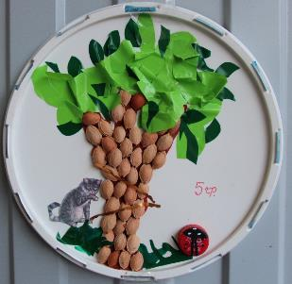

Номинация «За творческую индивидуальность»
Название работ «Творчество Мастера» (дети, воспитатели и родители групп №/№ 5, 13,20,21)

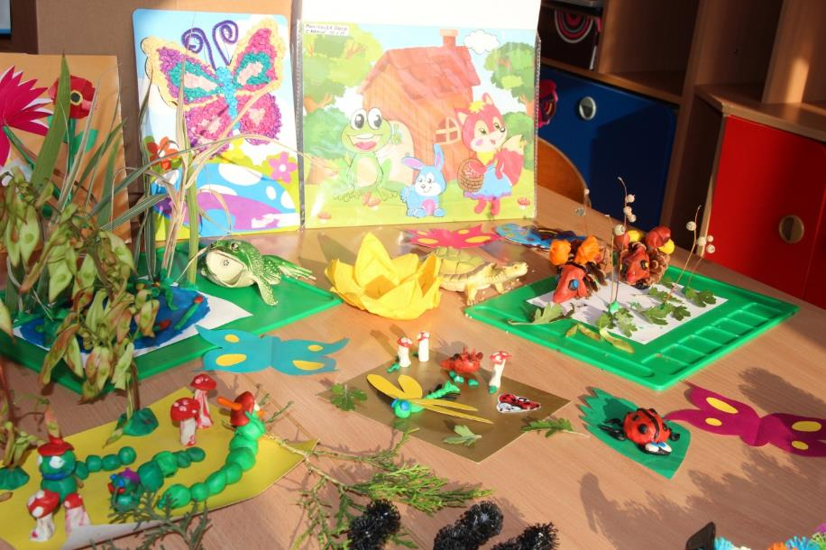

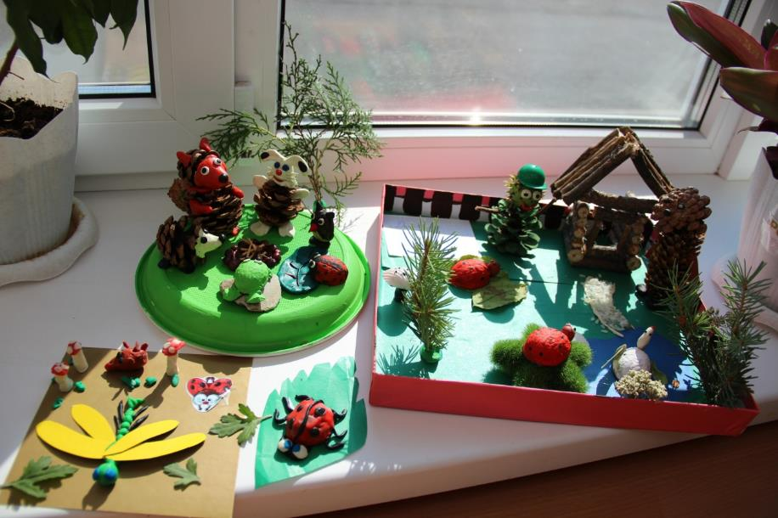

Номинация «Экологический коллаж»
Название работ «Волшебный лес»

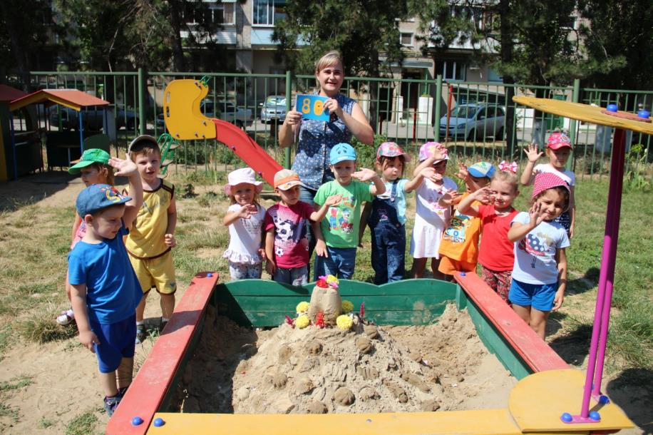

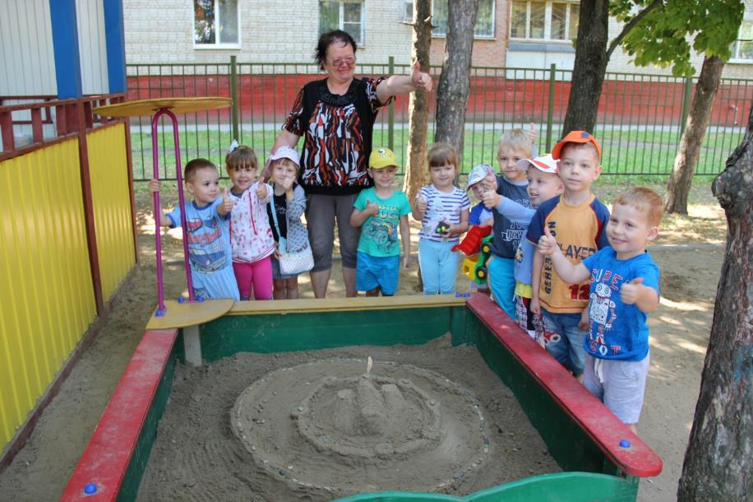
Номинация «Песочные фантазии»
Название работ «Именинный торт» (к 80-ти летию Ростовской области)- дети и воспитатели групп №/№ 17,23.
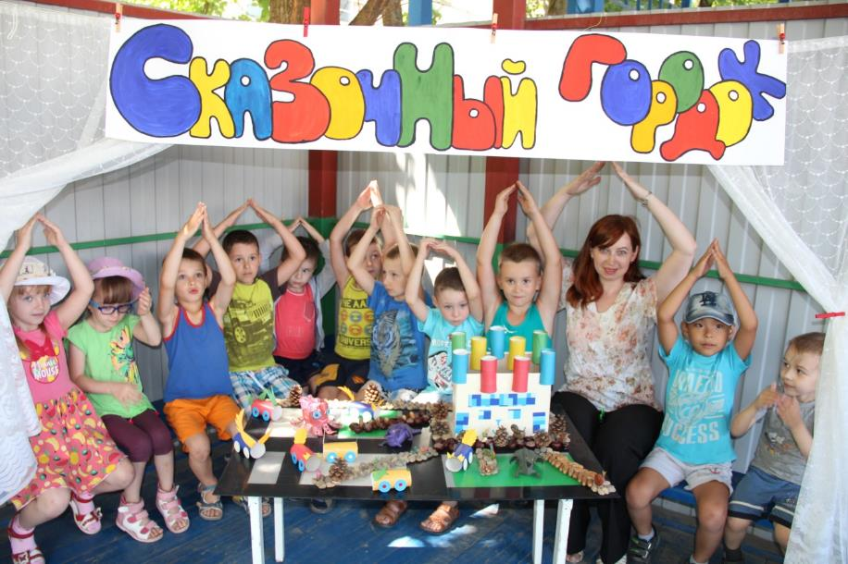

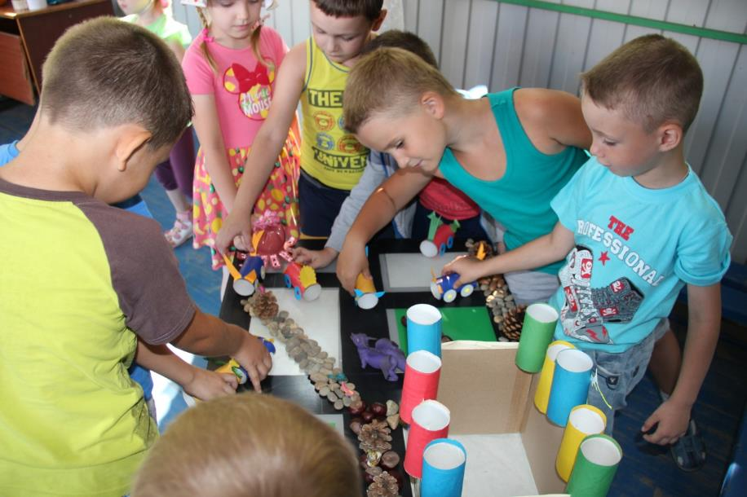

Номинация «Сказочный городок»
Название работ «Наш древний, вечно молодой Азов» (дети и воспитатели группы № 19).

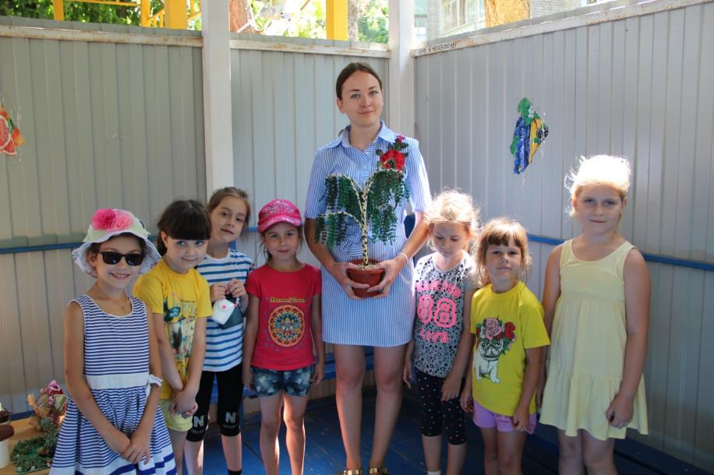

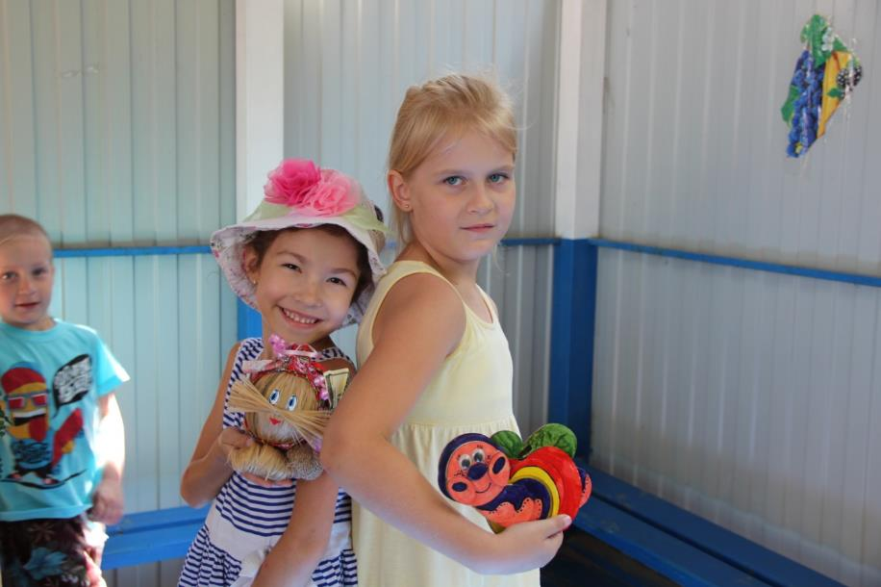
Номинация «Наши руки не для скуки»
Название работы «Мастерилки» (дети, родители и воспитатели группы № 18).

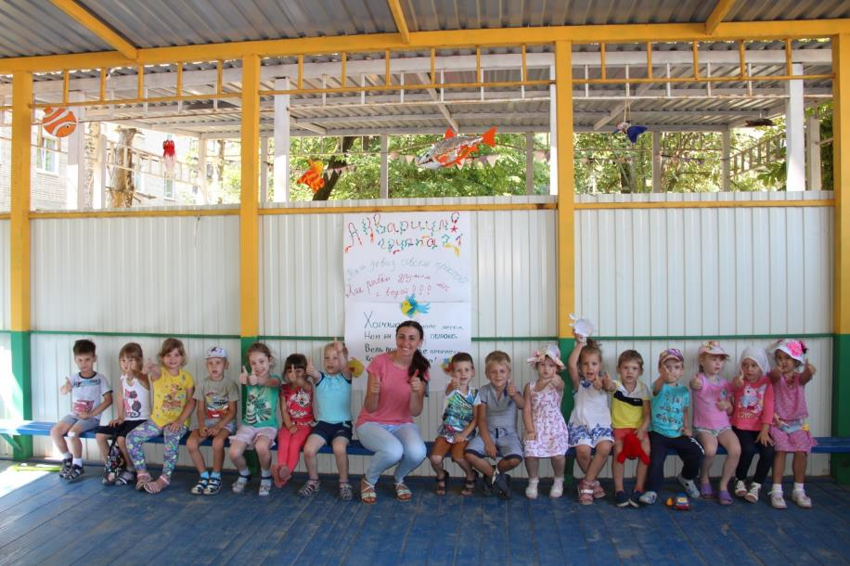

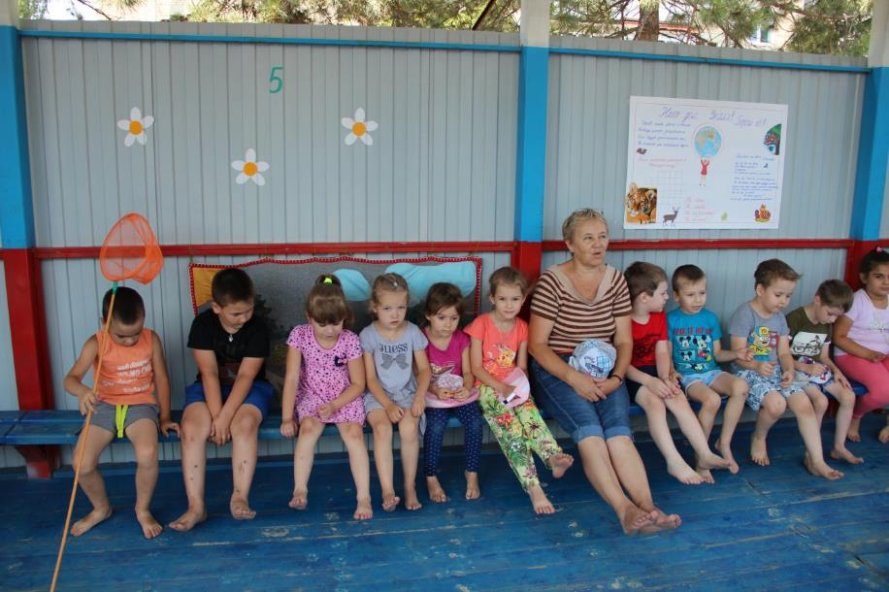
Номинация «Зеленая планета глазами детей»
Название работ «Спешим на помощь природе» (дети, воспитатели и родители групп №/№ 5,21).
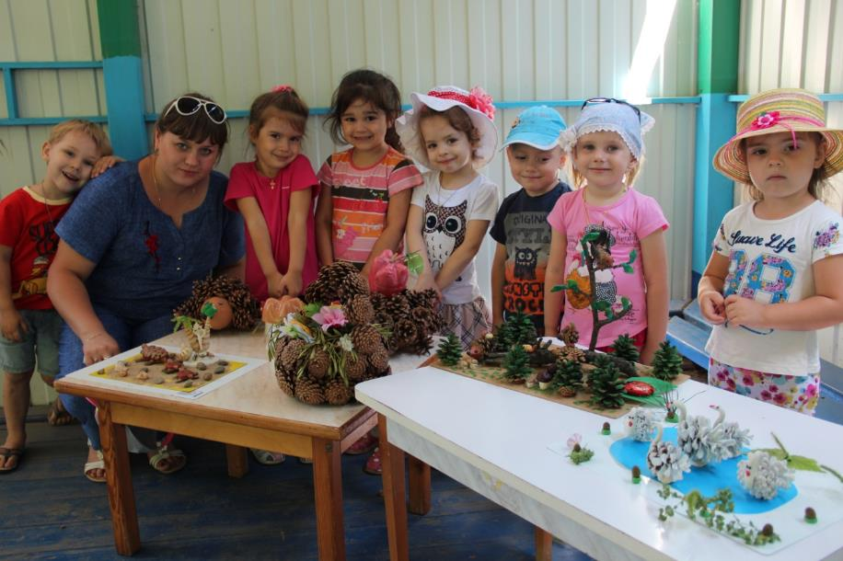

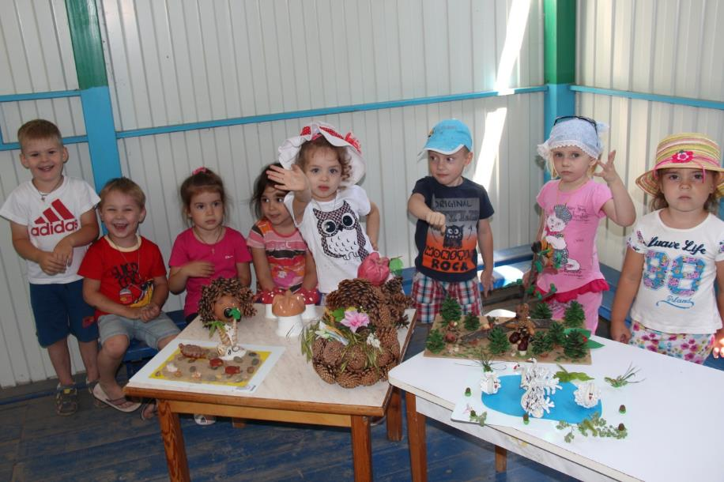
Номинация «Природа – бесценный дар, один на всех!»»
Название работы «Лесные друзья» (работа детей, родителей и воспитателей группы № 20)
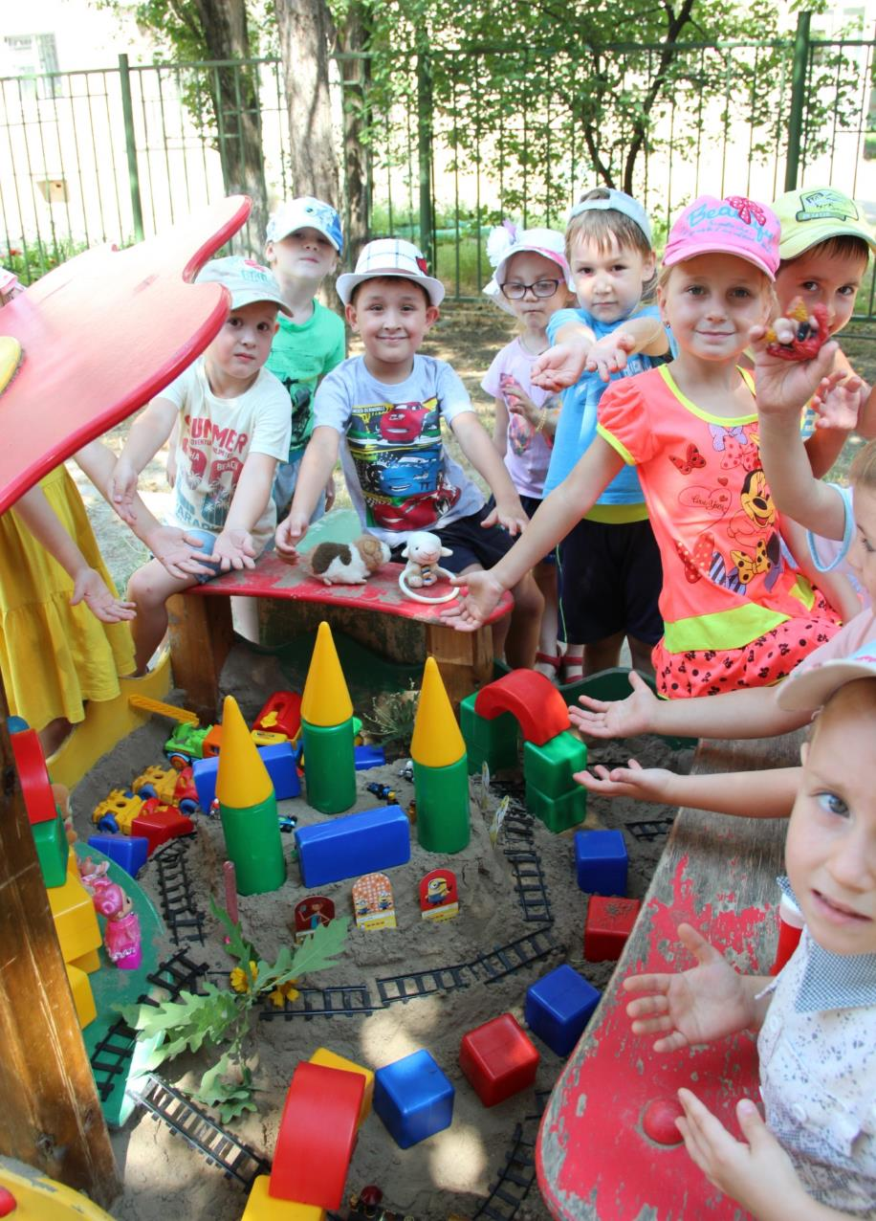

Номинация «За коллективное творчество»»
Название работы «Детский сад будущего» (дети и воспитатели группы № 3)
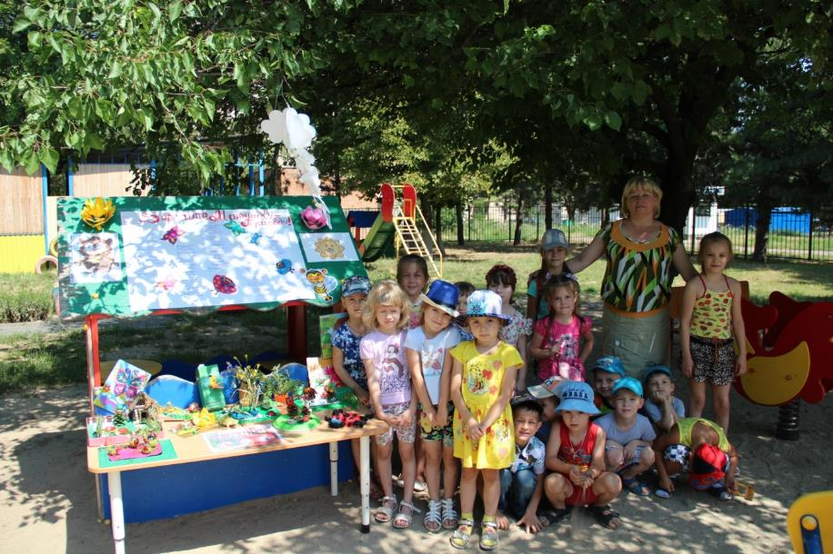

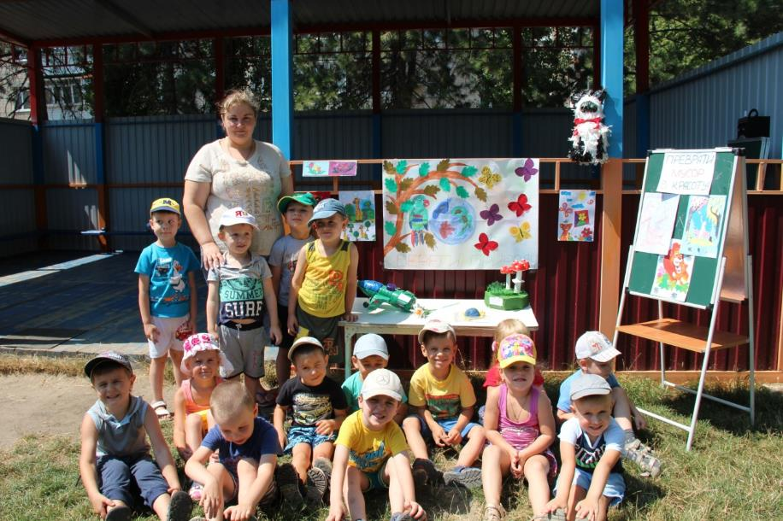
Номинация «Знай, люби и береги каждую травиночку Земли»
Название работ «Воспитатель мой и я – Матушки-Природы настоящие ДРУЗЬЯ!» (дети и воспитатели групп №/№ 1,11)

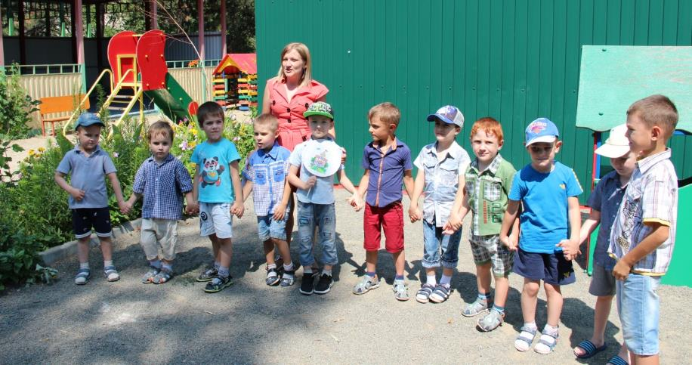

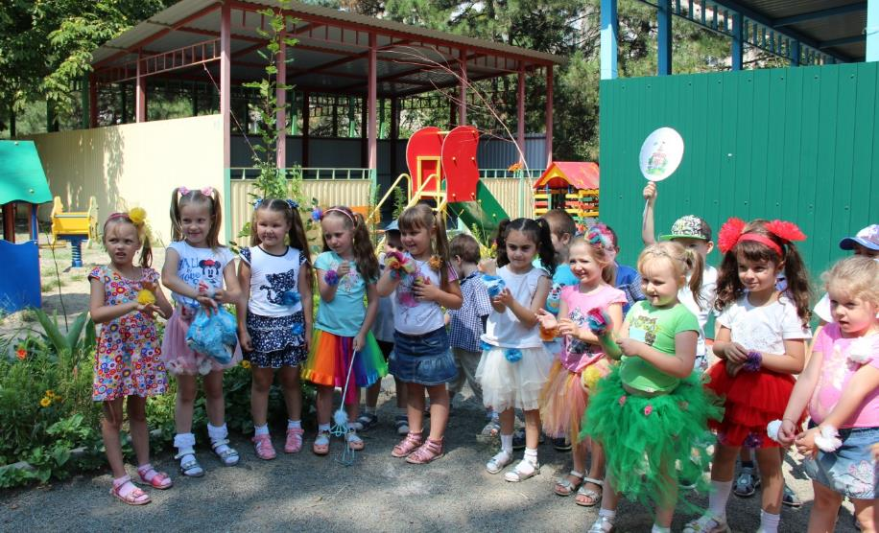
Номинация «Вторая жизнь ненужных вещей»
Название работы «Модное дефиле-показ украшений из полиэтилена красавиц группы №8 «»Знайки».

Такой вот интересный и полезный «Город весёлых мастеров» живёт теперь в «Маячке», приучая дошкольников в разных видах детской деятельности беречь родную природу, украшать наш чудесный южный город своим творчеством, сохранять рукотворный мир взрослых усилиями маленьких азовчан - воспитанников МБДОУ № 29 г. Азова. И рассказывать всем добрым людям, какой чудесный детский сад есть в городе Азове, особенно после ремонта, как мы его любим и бережём!

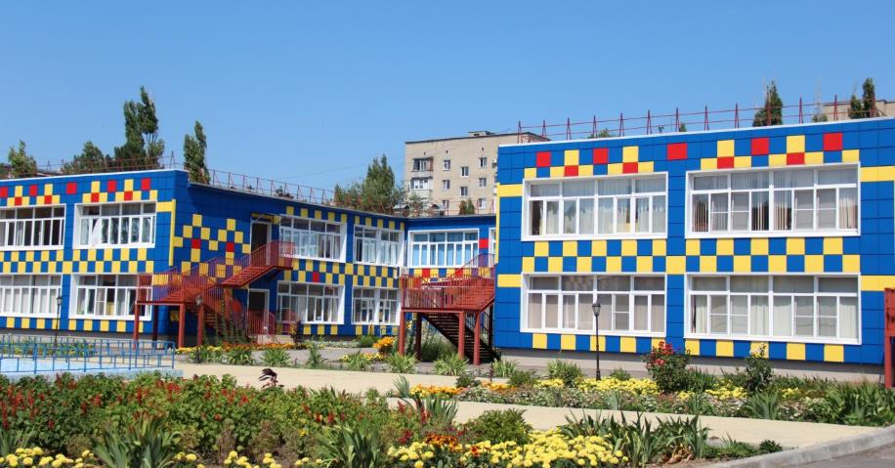

Такой красивый наш детский сад летом, когда всё цветёт и радует нас.

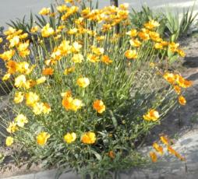
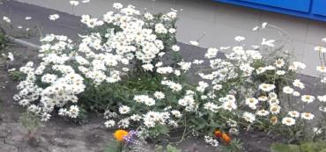
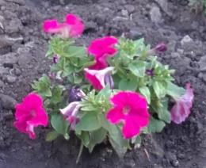
А такой наш «Маячок» с «высоты птичьего полёта» глазами бывшего воспитанника МБДОУ № 29 г. Азова, будущего родителя Станислава Светлакова: «Лучшему в мире детскому саду!»

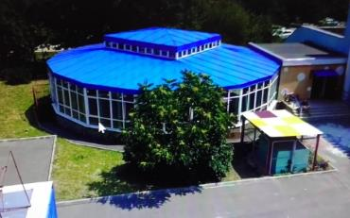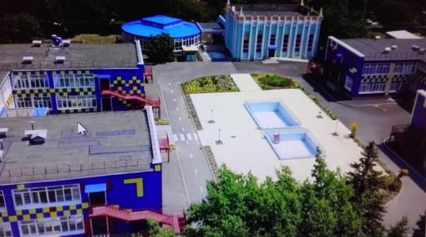

Два года дети и взрослые (родители, воспитатели) МБДОУ № 29 г. Азова вместе с общественной молодёжной организацией «ЭКА-АЗОВ» «всем миром» спасают зелёные насаждения родного детского сада: собираем целыми семьями макулатуру, отжившие срок батарейки и диски. В этом году мы спасли 6 деревьев! Есть в группе № 13 «Звёздочки» (воспитатели Федоткина Мария Петровна и Артюх Александра Олеговна) Тупогуз Данилка, вместе со своими родителями он перевыполнил ПЛАН целого детского сада! Спасибо Данилке и его родителям за то, что они настоящие патриоты своего родного города и детского сада!

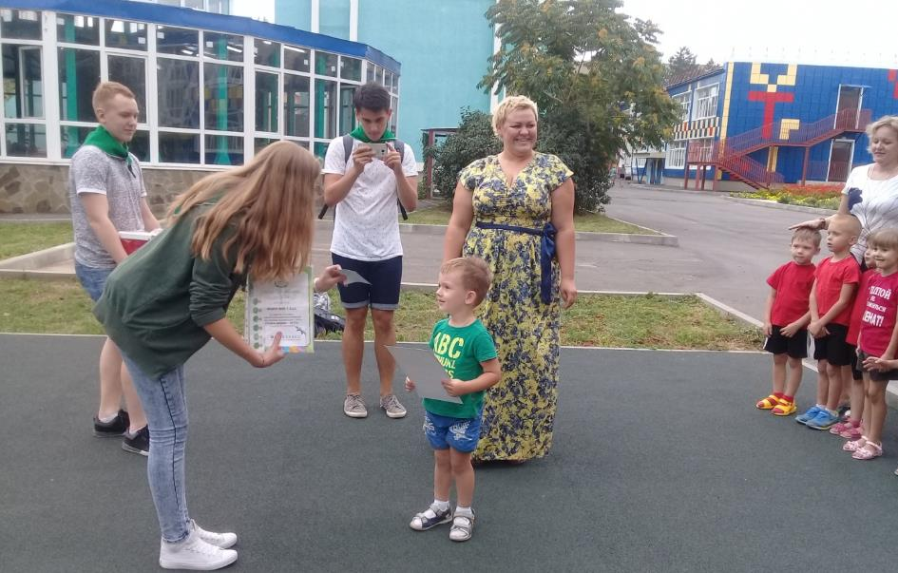

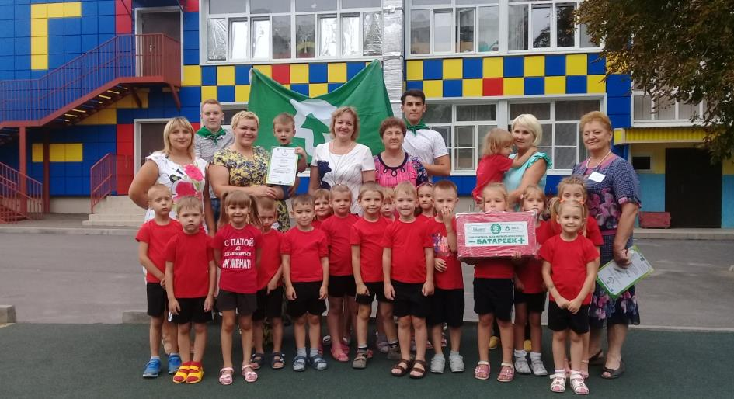
Нам природа нужна всем – мы посадим целый ЛЕС!!!
И следующее поколение детсадовцев скажет нам за это «Спасибо!».
Прибегали в гости Клёпа и Ириска, весёлые, нарядные, все в БАНТИКАХ!

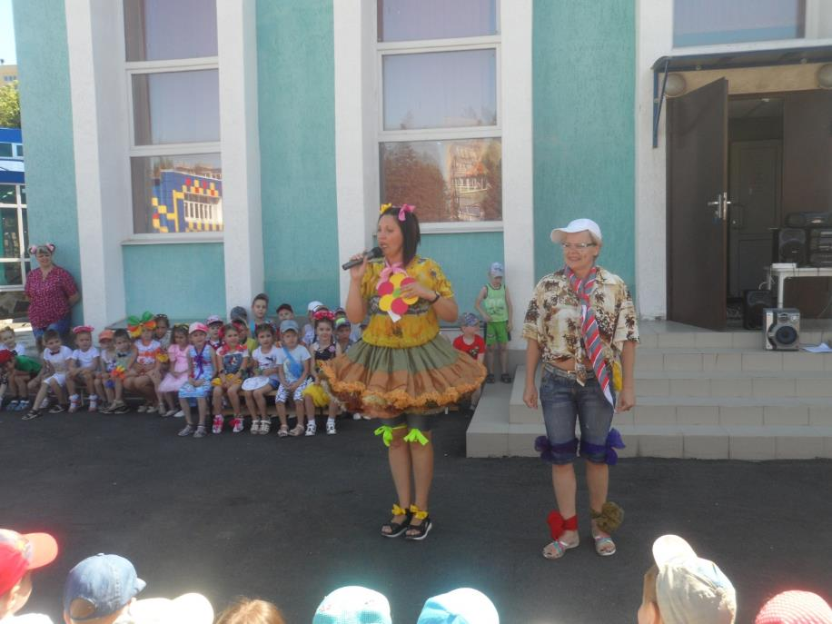

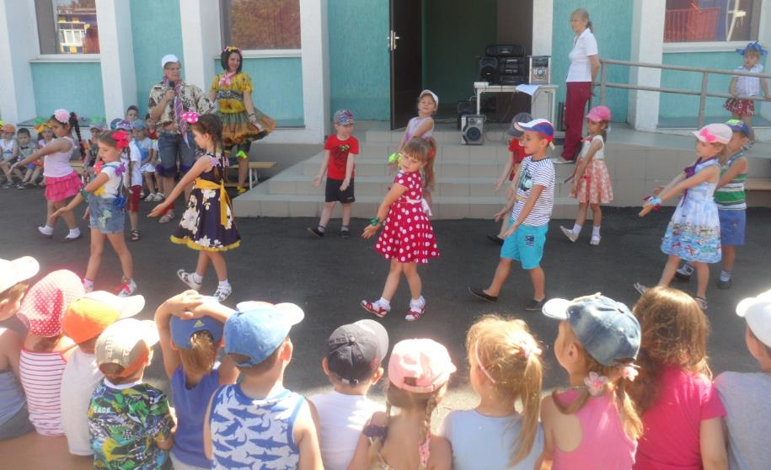
Веселили всех, смешили, хороводы разные водили! Потом танцы танцевали и девчонок, в БАНТАХ, награждали: всем давали по ИРИСКЕ, по Апплодисментам и Улыбке. Всех Красавиц фоткали, снимали, как в кино – вот и Праздник Бантика, и Радости, и Смеха заодно!!!

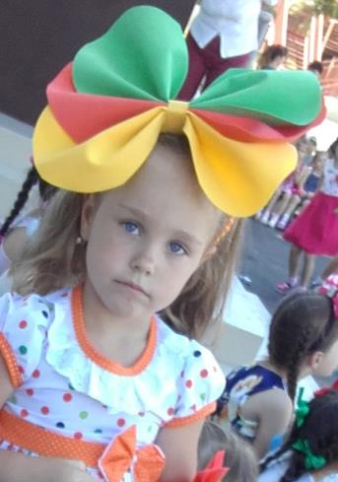

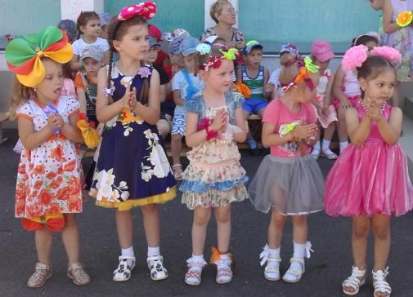

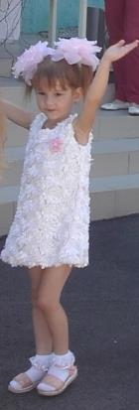
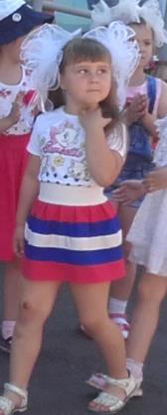
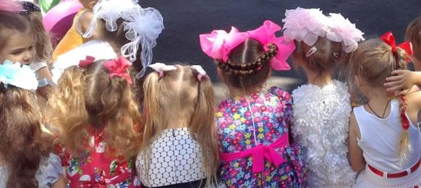
Красавицы МБДОУ № 29 г. Азова в Бантиках

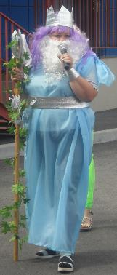
А ещё к нам в гости приходил Нептун – Царь морей и океанов! Он учил ребят настоящему «морскому» делу – вязать морские узлы, приучал дружить с водой: умываться, купаться и зарядкой заниматься! Задавал ребятишкам «хитрые» вопросы:
- как в старину звали наш город?; - какая большая река омывает наш город?; - и какая маленькая учит всю азовскую ребятню плавать?
А потом Нептун и его помощники поиграли с детьми в интересные игры, посоревновались в силе, ловкости, скорости. Было здорово и интересно!!!
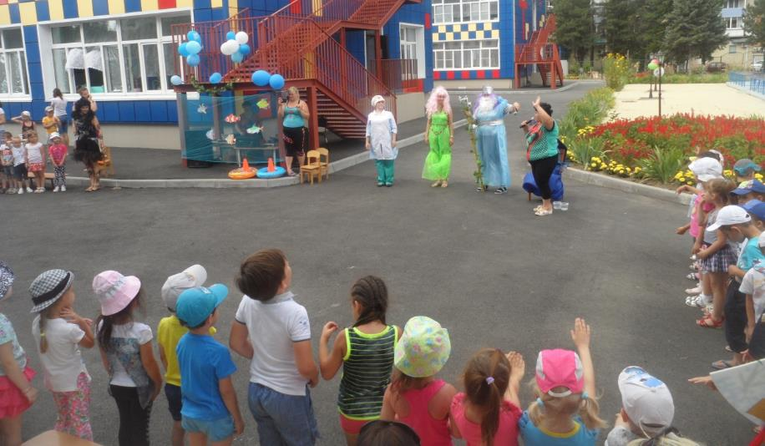

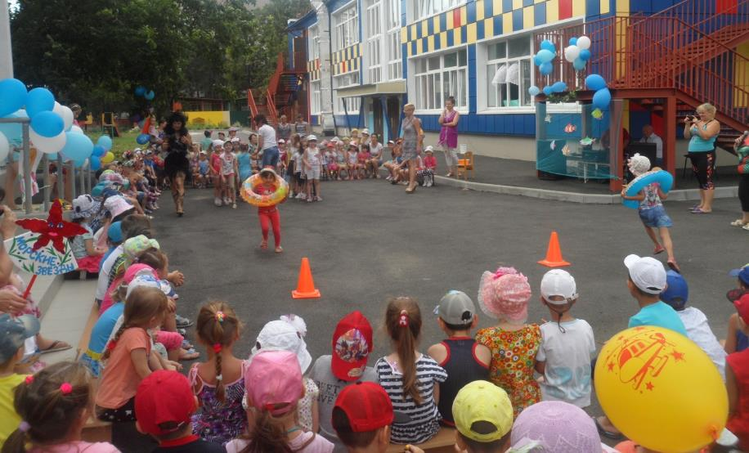
Праздник любимого города, 950-ти летний Юбилей Азова встречает и МБДОУ № 29 г. Азова. Педагоги и родители растят и воспитывают своих детей - дошкольников, самых юных жителей старинного города, древней русской крепости, известной всему миру, Азов, в лучших традициях российского образования.
Весь календарный год педагогический коллектив МБДОУ № 29 г. Азова готовился к этой знаменательной дате в истории и настоящем нашей знаменитой малой родины. Наши воспитанники с раннего возраста в семье и стенах детского сада получают основу нравственности, патриотизма, духовности. Программе регионального воспитания дошкольников МБДОУ № 29 г. Азова уделяет самое пристальное внимание. Старшие дошкольники много знают о родном крае, со временем успешно применяют полученные знания в школе. А мы, педагоги, ставим перед собой большую и серьёзную цель: создание наиболее благоприятных
условий ознакомления дошкольников МБДОУ № 29 г. Азова с родным краем; приобщения молодого поколения дончан к культуре своего народа; формирования лучших качеств человеческой личности гражданина будущего мира. Стихи азовского педагога, поэтессы Зинаиды Баевой никогда не стареют и мы надеемся, что наши воспитанники будут их читать, испытывая самые искренние чувства к городу своего детства.

Он взошел на возвышенный берег
Дона Тихого в шуме веков.
И с тех пор морю синему верен
Нестареющий город Азов.

Невелик он собою, но дорог,
Словно яркой судьбы золотник.
Он дыханием каждым и взором
Лучше слов обо всем говорит.

Голос праздников с голосом будней
Слиты в нем единением чувств.
Город славят деяньями люди,
Город славит великую Русь.

Педагоги МБДОУ № 29 г. Азова с выставкой детско – взрослого творчества в Азовском городском парке культуры и отдыха 9 сентября 2017 года.
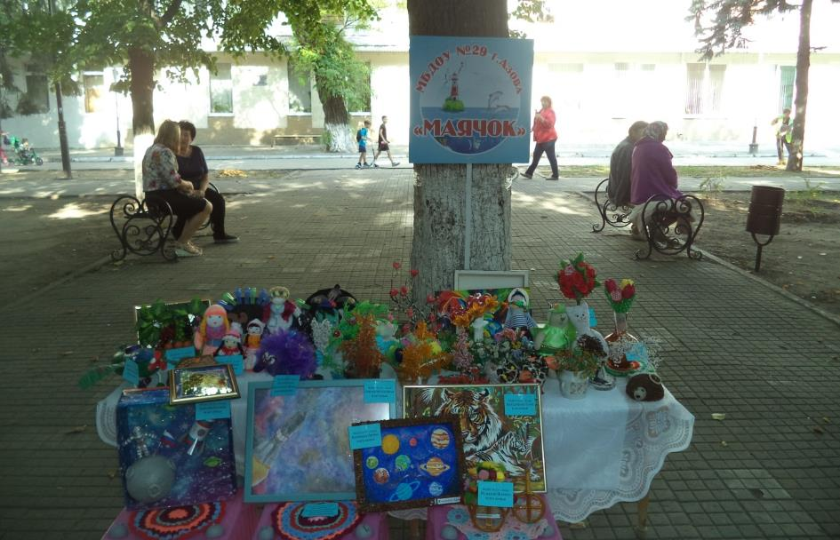

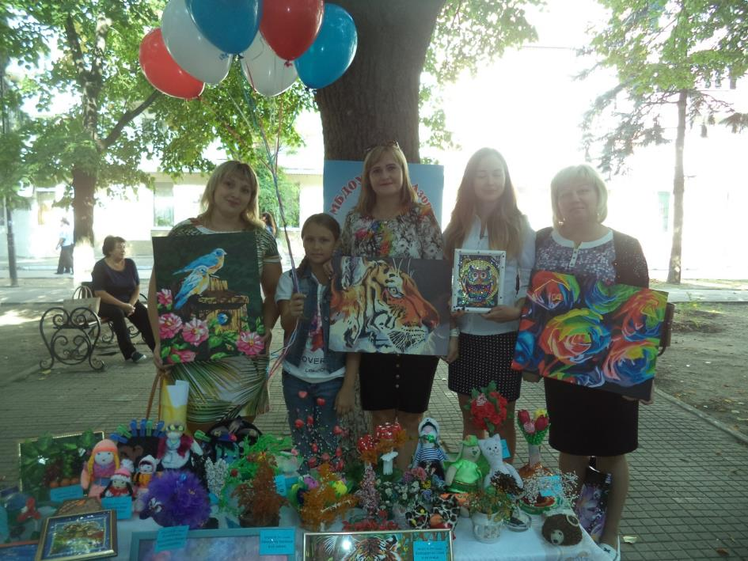

Отчёт составил:
заместитель заведующего по воспитательной
и методической работе МБДОУ № 29 г. Азова__________ В.В. Колпаченко

